Оглавление
1. аналитический раздел 3
1.1. Сравнительный обзор архитектур информационных систем 3
1.1.1. Архитектуры и компоненты информационных систем 3
1.1.2. Вывод 4
1.2. Архитектура клиент-сервер 5
1.2.1. Одноранговая архитектура 6
1.2.1.1.Преимущества 6
1.2.1.2.Недостатки 6
1.2.2. Двухуровневая модель 6
1.2.2.1.Достоинства 6
1.2.2.2.Недостатки 6
1.2.3. Трехуровневая модель 7
1.2.3.1.Преимущества 7
1.2.3.2.Недостатки 7
1.2.4. Многоуровневая (распределенная) модель 7
1.3. Анализ технологии создания систем клиент-сервер 8
1.3.1. Этапы создания информационной системы клиент-сервер 8
1.3.2. Клиентские компоненты 10
1.3.3. Сервер приложений 11
1.3.4. Сервер базы данных 13
1.4. Сравнительный анализ и выбор архитектуры системы 14
2. конструкторская часть (Разработка биллинговой системы курортно-гостиничного комплекса) 17
2.1. Постановка задачи проектирования 17
2.2. Перечень задач, подлежащих решению в процессе разработки 17
2.3. Выбор и обоснование критериев качества 17
2.4. Анализ и формализация предметной области 18
2.4.1. Бизнеспроцессы 18
2.4.2. Функции, подлежащие автоматизации 19
2.4.2.1.Операции с данными о гостях 19
2.4.2.2.Операции со счетами гостей 19
2.4.2.3.Операции с системными списками 20
2.4.2.4.Отчётность 20
2.4.2.5.Операции со служащими 20
2.4.2.6.Операции со штатным расписанием 20
2.4.2.7.Учёт отработанного времени 20
2.4.2.8.Ведение системных списков 20
2.5. Выделенные в процессе анализа предметной области сущностей и отношений между ними 21
2.5.1. Структура базы данных 21
2.5.2. Сущность “Guest” 21
2.5.2.1.Триггера 22
2.5.3. Сущность “GuestBill” 22
2.5.3.1.Триггера 23
2.5.4. Сущность “GuestBillData” 23
2.5.4.1.Триггера 23
2.5.5. Сущность “Payments” 24
2.5.5.1.Триггера 24
2.5.6. Сущность “AdditionalCharge” 24
2.5.6.1.Триггера 25
2.5.7. Системные списки Room, BillCategory, CategoryGuest 25
2.5.8. Сущность “Emplyee” 25
2.5.9. Сущность “Job” 26
2.5.10. Сущность “JobCategory” 27
2.5.11. Сущность “WorkAlloc” 27
2.5.12. Сущность “WorkTimeLog” 27
2.5.13. Сущность “TimeType” 28
2.5.14. Сущность “Status”, “Language”, “Department” 28
2.6. Бизнес правила 31
2.7. Пользователи системы, рабочие места и ограничения прав доступа 32
2.8. Распределение работ по участникам разработки 34
2.9. Выбор средств разработки 34
2.9.1. Сервер БД 34
2.9.2. Сервер приложений 35
2.9.3. Клиенты 36
2.10. Разработка компонент системы 37
2.10.1. Реализация сервера приложений 38
2.10.1.1. Интерфейс IGServer 39
2.10.1.2. Интерфейс IRef_Response 39
2.10.1.3. Интерфейс IRefController 40
2.10.1.4. Интерфейс Unreferenced 40
2.10.1.5. Интерфейс IAccount 40
2.10.1.6. Интерфейс IMDataControl 40
2.10.1.7. Принцип работы 40
2.10.2. Реализация прозрачного взаимодействия клиентских компонент доступа к данным с модулем данных сервера (провайдер и резолвер) 43
2.10.2.1. Расширенные возможности резолвера 45
2.11. Обеспечение многопользовательской работы 46
3. Экспериментальный раздел 47
3.1. Временные характеристики производительности 47
4. Приложение 1 50
4.1. Часть SQL-скрипта для создания БД 50
5. Приложение 2 58
5.1. Листинг клиентской части страничного провайдера 58
6. Список литературы 61

аналитический раздел

Сравнительный обзор архитектур информационных систем

Архитектуры и компоненты информационных систем
Задача информационной системы (ИС) - это организация централизованного управления данными и доступа к ним. Основные компоненты ИС - это база данных и программное обеспечение, реализующее выполнение вышеперечисленных задач ИС.
База данных - это датологическое представление информационной модели предметной области.
Программное обеспечение, реализующее функции ИС, представляет собой систему управления базой данных (СУБД) и делится на компоненты по архитектурному принципу. Существуют локальные и сетевые СУБД.
Локальные СУБД обеспечивают работу только одного пользователя одновременно с базой данных, размещённой на одном компьютере.
Сетевые СУБД - позволяют использовать базу данных в многопользовательском режиме. Данные БД могут храниться на одном компьютере сети (сервере) или на нескольких компьютерах частями или с дублированием. Даже в случае распределения по нескольким компьютерам сети база данных представляется логически целой.
СУБД могут основываться на одной из двух архитектур: файл-сервер или клиент-сервер. Основными компонентами СУБД являются:
- программное обеспечение сервера БД;
- компоненты доступа к серверу БД или данным БД;
- компоненты, реализующие логику управления данными;
- компоненты взаимодействия с пользователями и администраторами БД;
- вспомогательные утилиты.
На сервер БД возлагается координация доступа к физическим данным БД, защита данных от сбоев и несанкционированного доступа, реализация базовых операций над данными, выполнение хранимых и присоединённых процедур, обеспечение целостности данных (для реляционных баз ссылочной целостности), оптимизация запросов, разрешение тупиковых ситуаций, согласование транзакций.
Компоненты доступа к серверу БД упрощают его использование клиентами и предоставляют унифицированный интерфейс, независимый от типа сервера БД. В случае файл-серверной архитектуры они работают непосредственно с данными.
Компоненты логики управления данными не имеют чётких границ и могут реализовывать, в зависимости от архитектуры, различные функции. Основная задача - реализация обработки данных, которую нельзя или неэффективно реализовывать на сервере БД.
Компоненты взаимодействия с пользователями и администраторами реализуют доступ к сервисам остальных компонент, ввод и отображение данных через графический интерфейс.
СУБД, использующие архитектуру файл-сервер, реализуются в двух версиях. Сетевая версия таких систем предназначена для работы в составе сети. Она имеет механизмы синхронизации транзакций, основанные на технике блокирования ресурсов и позволяющие производить обновление данных при параллельной работе различных пользователей, а также механизмы управления доступом, обеспечивающие конкретным пользователям операции над базой данных только в рамках предоставленных им полномочий. Более простая версия - для использования на автономном компьютере в однопользовательском режиме. Это позволяет существенно упростить функции системы. В качестве примеров можно привести dBase и Paradox.
Основным недостатком, присущим архитектуре файл-сервер в сетевом варианте, является необходимость пересылки по линиям связи фрагментов файлов базы данных значительных объёмов. Это приводит к быстрому насыщению сетевого трафика и значительному возрастанию времени реакции информационной системы.
Указанный недостаток устранён в архитектуре клиент-сервер, позволяющей обеспечить совместную работу многих пользователей с большими базами данных в реальном масштабе времени. Она основана на использовании серверов баз данных (MS SQL Server, Oracle Server, Sybase SQL Server) выполняющихся на выделенных компьютерах и реализующих выполнение запросов и операций над базой данных в многопользовательском режиме. Отпадает необходимость передачи больших частей базы данных по сети. Передаются только запросы к серверу, команды, управляющая информация и результаты запросов. Сервера БД, как правило, предоставляют мощные средства обработки данных как типовое решение и средства расширения своих функций. Большинство серверов предоставляют реализацию языка описания данных и манипулирования данными, позволяют создавать хранимые и присоединённые процедуры, контролируют ссылочную целостность данных, оптимизируют запросы, согласовывают транзакции, разрешают тупиковые ситуации многопользовательского доступа. Сервер БД является, как правило, основной и самой сложной компонентой СУБД.
Клиент-серверная архитектура используется в основном для сетевых СУБД и позволяет выполнять масштабирование. Возможно масштабирование и в меньшую сторону. Преимущество использования сервера БД в локальной СУБД заключается в лёгком достижении мощной функциональности за счёт него и перспективе увеличивающего масштабирования. Недостаток - большие потребности сервера БД в ресурсах и его дороговизна. Но в современных условиях, в связи с развитием персональных компьютеров, стали появляться мощные серверы БД для использования в локальных системах и не требующие серверных операционных систем (таких как Windows NT Server). В качестве примера можно привести локальный сервер БД Interbase 5.

Вывод
В настоящее время файл-серверные СУБД в локальном и сетевом варианте вытесняются клиент-серверными СУБД. Это происходит по двум причинам:
- необходимость большей степени интеграции при увеличении степени автоматизации;
- развитие компонентного подхода к программированию (технология COM, другие компонентные технологии, например, библиотеки VCL).
Потребность объединения результатов работы сотрудников в масштабах административной единицы и объединения результатов работы самих единиц повышает требования к производительности и возможностям СУБД, что делает неэффективным или невозможным использование файл-серверной архитектуры.
Развитие COM делает прозрачным для клиента доступ к компонентам относительно их физического расположения на том или ином компьютере сети. Технология COM позволяет выполнить оптимизацию взаимодействия между клиентом и компонентой в зависимости от их взаимоположения в сети. Понятия сервера COM, сервера OLE-автоматизации становятся естественными. Эти технологии начинают использоваться и в СУБД.
В связи с этим, и с появлением высокопроизводительных недорогих локальных серверов БД (Interbase 5.x), целесообразно целиком перейти на архитектуру клиент-сервер даже для локальных систем.

Архитектура клиент-сервер

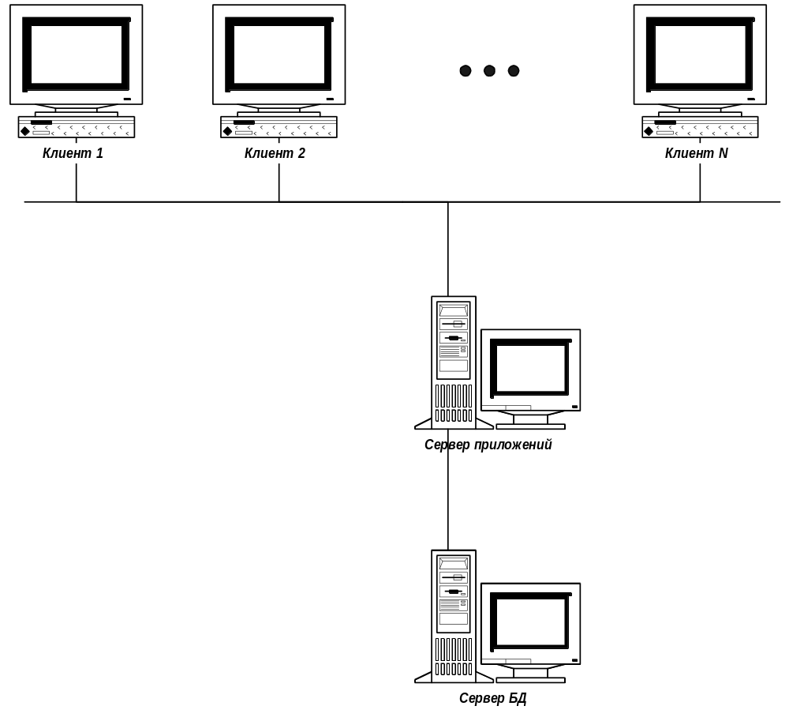
Рис. 1.1. Трёхуровневая система клиент-сервер

Одноранговая архитектура
В этой архитектуре все машины сети равноправны и каждая занимается своими задачами. Обмен информацией осуществляется по заранее оговоренным протоколам.

Преимущества
- Независимость компонентов системы друг от друга – в случае выхода из строя единственного модуля все остальные модули, не зависящие от поврежденного, будут продолжать работать.

Недостатки
- Сложная синхронизация данных.
- Необходимость реализации собственных протоколов обмена.
- Сложная администрация.

Двухуровневая модель
Здесь клиентская часть отвечает за предоставление пользовательского интерфейса и при функционировании взаимодействует с сервером базы данных. При этом бизнес-логика реализуется либо непосредственно самим клиентом, либо компонентами сервера базы данных (например, хранимыми процедурами), либо и тем, и другим.
Обычно клиентская часть взаимодействует с сервером базы данных, используя различные API - либо специфичные для данного сервера (DB-Library API, SQL* Net и т.д.), либо более универсальные (например, ODBC).
Клиентские (“front-end”) компоненты системы размещаются на связанных в локальную сеть персональных рабочих станциях. В той же локальной сети на PC-сервере функционирует и серверная (“back-end”) компонента. Обычно сервер находится в состоянии пассивного ожидания запросов от клиентов на информацию или определенный ресурс. Обслужив запрос, сервер посылает информацию клиенту, который отображает ее пользователю.

Достоинства
- На рынке имеется большое количество средств разработки для систем такого типа. Среди них можно перечислить Inprise Delphi, Visual Basic, Visual C++.

Недостатки
- Значительные затруднения при масштабировании и модификации бизнес–логики , поскольку последняя в значительной степени располагается на клиенте, что приводит, в частности, к значительным затратам на синхронизацию клиентских приложений между собой.
- Еще один существенный недостаток – значительный перенос нагрузки на клиентскую часть и на среду передачи данных (например, локальную сеть)– типичные проблемы “толстого” клиента. Заметим, что при этом сервер может быть почти или полностью не загружен.

Трехуровневая модель
Данная модель возникла как модификация предыдущей модели, призванная “истончить” клиента. Суть трехуровневой модели – в разделении уровня клиентских представлений (пользовательского интерфейса), уровня бизнес-процессов (собственно содержательной части задачи) и уровня управления данными (подсистема хранилища). Такая архитектура позволяет создавать гибкие, легко изменяемые под требования рынка приложения.
В данной модели сервер приложений взаимодействует с сервером баз данных по одному из упомянутых выше протоколов, взаимодействие же с клиентом строится по специфическому для конкретной системы протоколу.

Преимущества
- Снижение требований к мощности клиентского рабочего места
- Возможность независимо (или почти независимо) изменять бизнес-логику, логику представления и логику хранения данных
- Упрощение разработки
- Значительно более широкие возможности обеспечения контроля доступа, целостности
- В отдельных случаях - увеличение производительности
- Именно в такой модели построены Intranet – системы. Их характерной особенностью является фиксация протокола обмена между клиентской частью и сервером приложений – HTTP (HyperText Transfer Protocol), что делает возможным использовать универсальный (или относительно универсальный) клиент – Web-browser. Сервер приложений в системах такого типа принято называть Web – сервером.
- Типичное Intranet - решение, реализованное на базе программных продуктов Microsoft, реализует клиентские части на базе Internet Explorer 3.x/4.x/5.0, сервер приложений – на основе Internet Information Server 3.0/4.0, и, наконец, сервер базы данных на основе Microsoft® SQL Server 6.5.

Недостатки
- Отсутствие развитых средств разработки. При этом есть полная уверенность в том, что ситуация поменяется в ближайшие год-два.
- Поскольку вся бизнеслогика перенесена на сервер приложений, нагрузка на него существенно возрастает, что требует высокой производительности (performance), кроме этого встают дополнительные проблемы, связанные с обеспечением безопасности (security), одновременного доступа (concurrency), целостности данных (atomicity).

Многоуровневая (распределенная) модель
Рассмотренная только что модель при всех своих привлекательных сторонах предъявляет несколько существенных требований к отдельным частям системы, в особенности к серверу приложений.
В большей части случаев становится возможным устроить общий подход к решению такого сорта проблем. Именно это привело к созданию множества продуктов, предназначенных для решения таких проблем в общем случае - мониторов транзакций, серверов сообщений, координаторов взаимодействия и т. д.
Таким образом, средний уровень разрастался, становился более распределенным, в нем стало возможно выделить несколько собственных уровней. Особенно интенсивно такого сорта прогресс наблюдался в Intranet – системах.
Приблизительно те же процессы происходили и в системах, организующих хранение данных, – стало возможно взаимодействовать с разнородными источниками данных.
Все вышесказанное указывает на то, что реально трехуровневые монолитные системы становились многоуровневыми распределенными.
Простейшим примером решения, реализованного на базе программных продуктов Microsoft является, например, Intranet – система, реализующая клиентские части на базе Microsoft® Internet Explorer 3.x/4.0, сервер приложений – на основе Microsoft® Internet Information Server 3.0/4.0 с использованием Microsoft® Distributed Transaction Coordinator (возможно Microsoft® Transaction Server 1.1) и, наконец, сервер базы данных на основе Microsoft® SQL Server 6.5.
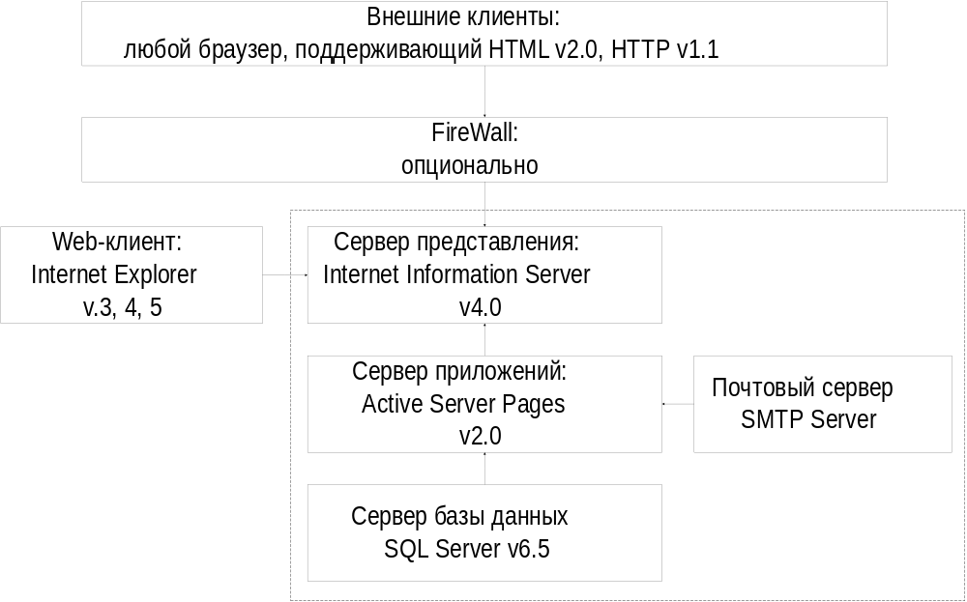
Рис. 1.2. Пример 3-х уровневой гибридной системы с HTML - интерфейсом

Анализ технологии создания систем клиент-сервер

Этапы создания информационной системы клиент-сервер
- Проектирование концептуальной инфологической модели данных. Цель этапа - получение семантических моделей, отражающих информационное содержание конкретной предметной области. В результате определяются объекты, их свойства и связи между ними.
- Создание концептуальной датологической модели. Производится организация данных в форму, принятую в конкретном сервере БД. Оптимизация данных (для реляционной БД - нормализация отношений).
- Создание внутренней датологической модели (физическое проектирование). Производится выбор рациональной структуры хранения данных и методов доступа к ним, исходя из арсенала методов и средств, который предоставляется сервером БД. Определить ограничения на данные, контроль ссылочной целостности, триггеры, хранимые процедуры.
- Оценить эффективность полученной модели и провести её корректировку (если надо).
- Определение пользователей системы, создание представлений данных для них, определение прав доступа.
- Разделить бизнес-логику по компонентам. Выполнение операций с данными может разделяться между сервером БД, сервером приложений и клиентом.
- Сгенерировать реальную базу данных в СУБД и настроить её (ограничения, триггеры, хранимые процедуры).
- Сгенерировать клиентские компоненты, реализующие бизнес-логику (включая сервер приложений).
- Создать графический интерфейс пользователя клиента и связать его с остальными компонентами.

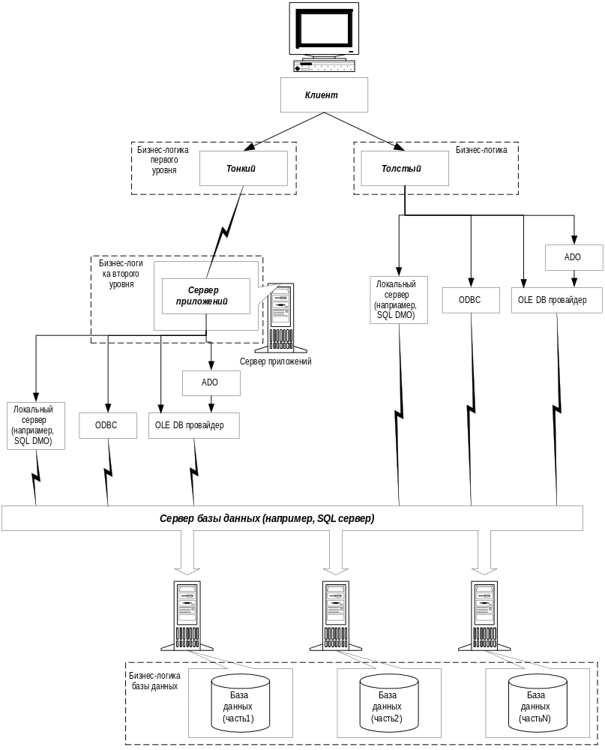
Рис. 1.3. Компоненты распределённой системы клиент-сервер

Клиентские компоненты
От них требуется обеспечение доступа пользователя к интерфейсам остальных компонент с целью просмотра данных и управления ими. Главной и обязательной составляющей конечного клиента в системе любой архитектуры является графический интерфейс. Отличительная особенность - наличие сложных элементов управления. Чем больше функций по обработке данных возложено на клиента, тем более “толстым” он является и нуждается в большем сетевом трафике для обмена данными с сервером БД. Использование “толстого” клиента малопригодно для Intranet/Internet технологии. Такой клиент не сможет обеспечить приемлемой производительности по причине низкой скорости передачи данных в сети Internet (~2Кб/с). Кроме того, “толстый” клиент нагружает рабочую станцию.
С целью снижения загрузки маломощных рабочих станций применяется трёх-уровневая архитектура. Наиболее трудоёмкая обработка данных перемещается в сервер приложений, который выполняется на выделенном компьютере сети.
Ещё большее “истончение” клиента требуется для Intranet/Internet технологии. Графический интерфейс клиента здесь доступен в виде HTML-страницы через Web-клиента (Internet Explorer, Netscape Navigator). Рабочая станция не выполняет почти никакой обработки данных, а только шлёт запросы серверу приложений. Главное преимущество такого интерфейса - доступность через Internet без дополнительной установки программного обеспечения. Этот интерфейс может быть усовершенствован через использование Java - аплетов без потери автоматической инсталлируемости.

Сервер приложений
В качестве сервера приложений в случае Intranet/Internet технологии может выступать:
- Internet Information Server (IIS). Позволяет использовать расширения CGI и расширения на Perl. Предоставляет ISAPI, позволяющий создавать расширения, работающие по протоколу HTTP под управлением IIS. Расширения ISAPI представляют собой библиотеки DLL загружаемые в адресное пространство сервера. Преимущество заключается в высокой производительности (DLL пользуется всеми ресурсами IIS) и экономии памяти. Независимо от числа пользователей расширение загружается в единичном экземпляре. При использовании расширений CGI на каждого пользователя создаётся новый процесс. Отсюда следует и недостаток - при ошибке в CGI расширении рушится только это расширение, а при ошибке в расширении IIS может нарушиться работа всего сервера. К недостаткам можно отнести и необходимость изменения и перекомпиляции расширения при изменении структуры базы данных.
- CGI - расширения (Common Gateway Interface). Это программы, которые, пользуясь этим интерфейсом, получают через протокол HTTP информацию от удалённого пользователя, обрабатывают её и возвращают результат обработки обратно в виде ссылки на уже существующий документ HTML или другой объект (изображение,...) или в виде документа HTML, созданного динамически. Для написания таких расширений часто используются Perl, C и C++. Недостаток - сложность создания, большие потребности в ресурсах, более низкая производительность по сравнению с расширениями ISAPI. Здесь для обслуживания запроса каждого пользователя требуется запуск нового процесса для CGI-расширения. Преимущество - изолированность расширения от остального программного обеспечения сервера, так как оно запускается в отдельном процессе. Но, несмотря на недостатки, расширения CGI на сегодняшний день применяются наиболее часто. Ещё одним существенным преимуществом является независимость от программного обеспечения сервера Web. Именно этим обусловлено широкое распространение CGI.
- Active Server Pages используют ADO и Microsoft Visual Basic Scripting edition или любой другой язык, поддерживаемый Microsoft Active Scripting, для построения WWW страниц с использованием информации, хранящейся у любого OLE DB поставщика данных. Преимущество в большей простоте модификации при изменении структуры базы данных и высокой защищённости компонент сервера, так как здесь используются более высокоуровневые языки. Недостаток в меньшей производительности по сравнению с расширениями ISAPI.
В этом случае на сервер приложений ещё возлагается и генерация внешнего вида HTML-интерфейса.
При связи с клиентом по сети без использования Intranet/Internet технологии может использоваться:
- внепроцессный сервер COM взаимодействующий с клиентом через DCOM;
- сервер OLE-автоматизации, взаимодействующий с клиентом через DCOM с помощью интерфейса IDispatch или дуального интерфейса;
- приложение, взаимодействующее с клиентом через RPC.
Преимущество использования сервера приложений не только в том, что он разгружает клиента, но и в обеспечении независимости клиентов от организации базы данных. В такой архитектуре не все изменения структуры базы данных ведут к необходимости изменения клиентов. Многие изменения структуры базы данных и логики обработки данных могут быть проведены в рамках самой базы данных (реорганизация, изменение триггеров, хранимых процедур) и в рамках изменения логики работы сервера приложений при сохранении прежнего интерфейса с клиентами. В случае Intranet/Inernet технологии достигается ещё большая независимость клиента, так как здесь клиент формируется самим сервером приложений.
Сам же сервер приложений взаимодействует с сервером базы данных путём использования компоненты доступа.
- Через клиентскую компоненту сервера (SQL DMO - для MS SQL Server, gds32.dll - для Interbase 5.x). Это может быть DLL-библиотека или внутрипроцессный сервер COM. Она является посредником между клиентом и сервером БД, изолирующим клиента от метода доступа к серверу. Преимущество прямого использования клиентских компонент серверов БД заключается в полном доступе ко всем функциям сервера и отсутствии накладных расходов на организацию дополнительных интерфейсов. Недостаток - уникальность интерфейса для каждого сервера и повышение сложности программирования взаимодействия.
- Использование специального драйвера доступа к серверам БД. Примером могут служить драйверы SQL Links поставляемые с Borland Delphi и C++ Builder для серверов БД DB2, Informix, InterBase, MS SQL, Oracle, Sybase. Преимущество использования такого драйвера в упрощении и унификации доступа к серверу БД при сохранении высокой производительности. Драйверы ODBC, к примеру, проигрывают этим драйверам в производительности и возможностях.
- Использование ODBC-драйвера (Open DataBase Connectivity Application Programm Interface). Это позволяет унифицировать доступ, но платой за унификацию является снижение производительности и возможностей. Это вызвано тем, что ODBC-драйвер слишком универсален. Этот интерфейс не предназначен специально для доступа к серверам БД, он используется также для доступа к файл-серверным БД через их Database Engine и к файлам БД напрямую. Для некоторых БД драйвер ODBC может быть очень дорогим. Поддержка сложных операций (хранимых процедур, триггеров) с сервером БД в ODBC-драйвере не всегда реализуется полностью и надлежащим образом. Она часто меняется от версии к версии.
- Использование OLE DB - провайдера. Изначально OLE DB предназначен для унификации доступа к разнородным данным которые могут быть представлены в табличной форме. В будущих версиях планируется реализовать объектно-ориентированные и частично структурированные данные. Работа с OLE DB осуществляется через компоненты доступа - это любые программные компоненты, предоставляющие интерфейс OLE DB. Они делятся на компоненты доступа к данным и компоненты доступа к сервису. Компонент доступа к данным владеет ими и предоставляет их в табличной форме. Компонент доступа к сервису не имеет своих данных, но производит и потребляет данные через интерфейсы OLE DB. Он одновременно является и потребителем. Недостаток - сложность программирования. Преимущество - высокая степень унификации и гибкости, перспективность. Гибкость обусловлена возможностью независимого добавления новых нестандартных интерфейсов без нарушения работы клиентов OLE DB (это следует из технологии COM) и возможностью выбора набора стандартных интерфейсов для реализации (в OLE DB интерфейсы делятся на обязательные и необязательные).
- Использование ADO. ActiveX Data Objects (ADO) - набор высокоуровневых объектов, позволяющих разработчикам на Visual Basic, Java и C++ обращаться к любым OLE DB источникам. Наличие интерфейса IDispatch упрощает их использование и делает возможным работу с макроязыками. ADO необходимо в случае использования Active Server Pages в качестве сервера приложений, так как он используют Microsoft Visual Basic Scripting edition или любой другой язык, поддерживаемый Microsoft Active Scripting, для построения WWW страниц с использованием информации, хранящейся у любого OLE DB поставщика данных. Преимущество ADO - простота использования, перспективность. Недостаток - некоторое снижение гибкости и производительности.

Сервер базы данных
Обслуживает базу данных и отвечает за целостность и сохранность данных, а также выполняет операции с базой данных и запросы пользователей. В случае многопользовательского сервера от него требуется координация доступа к одной базе, что связано с дополнительными сложностями. Наиболее мощные серверы обеспечивают представление физически распределённой базы данных как логически целой. Основные задачи сервера БД это:
- Реализация языка описания данных и манипулирования данными. Для реляционных БД это SQL (Structured Query Language). SQL является декларативным языком. Сформулированные клиентом запросы оптимизируются и выполняются сервером БД, после чего клиенту (серверу приложений) возвращаются результаты.
- Реализация хранимых и присоединённых (триггеров) процедур. Эти процедуры обычно записываются на языке манипулирования данными (например, SQL) и позволяют описать условия целостности данных и некоторые расширенные процедуры обработки, которые будут выполняться сервером БД. У сервера имеется набор стандартных хранимых процедур. Существенная доля стандартных процедур предназначена для доступа к системным данным базы (метаданным). Для повышения производительности эти процедуры могут быть предварительно откомпилированы.
- Реализация ссылочной целостности данных. Целостность бывает декларативная и процедурная. Декларативная целостность в реляционной модели реализуется через ключевые атрибуты (первичные и внешние ключи) и наложение ограничений на атрибуты, таблицы и базу. Ещё применяется процедурная целостность, которая реализуется триггерами (процедурами на SQL), вызывающимися при определённых операциях с данными. Здесь применяется немедленная проверка и отложенная проверка целостности. Последняя производится при завершении транзакции и позволяет выполнить откат при нарушении целостности. Её применение необходимо в случае прохождения базы через неопределённое состояние при сложной модификации. Во время переходного процесса ссылочная целостность нарушается во время модификации и восстанавливается при её завершении в случае правильности модифицирующего алгоритма.
- Реализация и координация транзакций. Транзакцией называется набор операций над базой данных, который требуется выполнить полностью, иначе база данных будет находиться в некорректном состоянии, которое выражается в потере целостности данных либо их достоверности. Сервер БД должен отслеживать изменения в данных и обеспечивать возможность отката транзакции (восстановления первоначальных данных). При многопользовательском режиме добавляется ещё координация изменений.
- Обеспечение согласованности чтения. Требует механизма блокировки данных на уровне полей, записей, таблиц, страниц. Требуется отслеживание взаимовлияния блокировок данных для устранения тупиковых ситуаций.
- Разрешение тупиковых ситуаций. В случае взаимной блокировки транзакций открытых разными пользователями требуется возможность восстановления этой ситуации.
Оптимизация запросов. Может выполнятся сервером на различных уровнях, начиная от оптимизации операций реляционной алгебры и кончая реализацией разных стратегий индексирования записей, кэшированием изменений и репликациями.

Сравнительный анализ и выбор архитектуры системы
Поставленная перед группой разработки задача заключается не столько в осуществлении чистой автоматизации выбранной предметной области, сколько в сравнительном анализе возможных решений задачи и проработке наиболее перспективных и интересных вариантов.
Современный уровень развития технологии в области информационных систем позволяет осуществить чистую автоматизацию выбранной предметной области, пользуясь только типовыми решениями. Данная система в целом не предназначена для корпоративного пользования. Поэтому здесь достаточна двухуровневая архитектура. Автоматизация отчётности для удалённого офиса возможна с помощью электронной почты. В качестве инструментального средства для её решения вполне подойдёт “1С Предприятие”. Преимущество использования этой технологии в простоте и минимальных затратах на разработку. Главный недостаток – отсутствие гибкости и плохая масштабируемость. Хотя, следует заметить, что для данной задачи это не имеет весомого значения.
Более гибкие и сложные двухуровневые ИС могут строиться с использованием инструментальных средств и библиотек общего назначения (Paradox, Access, FoxPro). Эти средства предназначены для быстрой разработки преимущественно настольных однопользовательских ИС.
И, наконец, для создания более сложных многопользовательских двухуровневых систем можно пользоваться универсальными системами разработки (Delphi, Visual Basic, Visual C++). На сегодняшний день имеется огромное количество ИС, созданных с использованием этих технологий.
С появлением крупных корпоративных локальных сетей и глобальных сетей появилась возможность автоматизации деятельности в больших масштабах. В настоящий момент велика потребность именно в многопользовательских распределённых корпоративных ИС, позволяющих автоматизировать процессы в масштабах предприятий, организаций и даже больших. Двухуровневая архитектура для таких систем не подходит по причине невозможности обеспечения требуемого уровня производительности и сложности реализации изощрённой логики работы. Поэтому здесь применяется трёхуровневая и многоуровневая архитектуры. Типовых решений для трёхуровневой архитектуры в таком качестве, как “1С Предприятие”, не существует. Имеются инструментальные средства и библиотеки, предоставляющие некоторые элементы типовых решений и позволяющие создавать и отлаживать трёхуровневые ИС целиком. В качестве примера можно привести Borland C++ Builder 4.0, в который включены компоненты для создания CORBA-серверов, COM-серверов и клиентов для этих серверов. Borland JBuilder с библиотеками компонент DataExpress, Enterprise Java Beans, поддержкой создания CORBA-серверов и клиентов (Visigenic VisiBroker). Microsoft Visual Basic также позволяет создавать и целиком отлаживать трёхуровневые системы, базирующиеся на использовании технологии DCOM (в качестве сервера приложений MTS с помещёнными туда бизнес объектами в виде ActiveX). Главной составляющей большинства трёхуровневых систем является сервер приложений в виде транзакционного сервера базирующегося на той или иной технологии (MTS – DCOM, Sybase “Jaguar” Transaction Server – CORBA, Oracle Web Application Server – Java servlets, Orbix Web – CORBA, Visigenic – CORBA и другие). Использование одной из стандартизованных технологий взаимодействия компонент является общепринятым правилом, а создание сервера приложений с использованием транзакционного сервера необходимо только для систем с большим количеством одновременно работающих пользователей. Последнее позволяет существенно увеличить производительность сервера.
Таким образом, исходя из поставленной задачи и цели, было решено создавать многокомпонентную систему с несколькими совмещёнными рабочими местами на двух и трёхуровневой архитектуре с частичным дублированием. Это позволит сравнить две технологии и лучше выявить их особенности. В трёхуровневых компонентах системы решено сделать упор не на реализацию полной функциональности, соответствующей предметной области, а на технологический аспект. Поэтому решено использовать технологию, позволяющую получить “бесшовную” трёхуровневую систему, чтобы сосредоточится именно на особенностях реализации этой архитектуры. Так как система с маленьким количеством пользователей, то потребность в транзакционном сервере отсутствует. Этим требованиям соответствует технология RMI хорошо сочетающаяся с библиотекой DataExpress, предназначенной для доступа к данным. Последняя интегрируется DataBound controls библиотеки JBCL. Все эти библиотеки и технологии реализуются для Java. Изначально JBCL и DataExpress предназначались для построения двухуровневых систем, но в процессе развития они претерпели ряд доработок и теперь расширяем и для трёхуровневой архитектуры. Последнее означает возможность прозрачного использования компонент JBCL и DataExpress в трёхуровневой архитектуре после разработки некоторых вспомогательных компонент. Здесь поставлена задача разработки дополнительных компонент для DataExpress, разработки технологии и RMI-сервера приложений, основанного на DataExpress для создания трёхуровневых систем. Преимущество такого подхода в простоте создания относительно небольших корпоративных распределённых ИС. Такой сервер приложений не сможет обеспечить одновременное подключение большого числа пользователей.
В качестве средств создания двухуровневых компонент были выбраны ADO в сочетании с MFC и ActiveX databound компонентами по соображениям гибкости.

конструкторская часть (Разработка биллинговой системы курортно-гостиничного комплекса)

Постановка задачи проектирования
Основной задачей проектирования является разработка структурного облика создаваемой автоматизированной биллинговой системы.
На этом этапе необходимо освоить предметную область, в которой предполагается функционирование создаваемой АБС, классифицировать объекты реального мира, фиксировать совокупность подлежащих отображению в базе данных типов объектов, для каждого типа объектов зафиксировать совокупность свойств, посредством которых будут описываться в базе данных конкретные объекты этого типа, зафиксировать виды отношений между объектами, выявить функции пользователей, которые необходимо автоматизировать, разработать варианты воплощения АБС и выбрать наилучший на основе заранее разработанных критериев качества.

Перечень задач, подлежащих решению в процессе разработки
- анализ предметной области;
- формализация предметной области;
- выявление потребностей объекта автоматизации;
- проектирование архитектуры системы;
- разработка графа информационных потоков;
- проектирование структуры базы данных;
- разработка технологии обработки информации;
- проектирование интерфейса пользователя;
- разработка RMI-сервера приложений;
- разработка серверных и клиентских компонент, расширяющих DataExpress;
- разработка методики создания ИС с использованием созданного сервера приложений;
- разработка подсистемы защиты данных;
- проектирование формата входных и выходных данных;
- разработка алгоритмов;
- выбор средств для разработки системы;
- программирование и отладка макета.

Выбор и обоснование критериев качества
Основываясь на исследовании предметной области, были выделены следующие критерии качества системы.
Критерии качества располагаются по степени важности в следующем порядке
- Безопасность системы.
- Возможность системы быть легко модифицируемой.
- Поддержка открытых технологий и стандартов.
- Возможность работы с системой минимально квалифицированного пользователя.

Анализ и формализация предметной области

Бизнеспроцессы
На начальной стадии разработки были исследованы бизнеспроцессы, происходящие в курортно-гостиничном комплексе. Данные этих исследований находятся в Таблица 2.1.
Бизнес процессы
Таблица 2.1
Место | Исполнитель | Работа
Офис комплекса | Оператор | Работа со списком гостей: добавление информации о новых гостях, удаление не нужных гостей, поиск гостей, модификация изменившихся данных.
Офис комплекса | Оператор | Работа со счетами гостей: создание новых счетов, удаление старых, заполнение детальной информации счетов об использованных услугах и платежах.
Офис комплекса | Оператор | Осуществление финансовых операций со счетами гостей: реализации оплаты по счёту (итоговое начисление); отмена начисления; создание и отправка по почте детальных и суммарных счетов.
Офис комплекса | Оператор | Операции с депозитом гостя.
Офис комплекса, центральный офис | Администратор | Ведение списков бизнес ресурсов и категорий: комнаты, категории гостей, категории оплаты, наиболее вероятные категории оплаты по категориям гостей.
Офис комплекса | Главный бухгалтер | Ведение месячной бухгалтерской отчётности (создание суммарных итоговых отчётов).
Центральный офис | Администратор | Предоставление информации потенциальным гостям о стоимости комнат по месяцам.
Центральный офис | Администратор | Ведение статистики по использованию комнат и услуг гостями: отчёт гость – комнаты, отчёт по спросу на комнаты и другие.
Центральный офис | Бухгалтер | Предоставление информации о счетах отдельных гостей по запросу
Центральный офис | Менеджер по кадрам | Ведение списка служащих, составление штатного расписания
Центральный офис | Администратор | Ведение вспомогательных списков для поддержки данных по кадрам
Центральный офис, Офис комплекса | Бухгалтер, Главный бухгалтер | Получение отчётности по отработанным служащими времени и оплате
Офис комплекса | Менеджер по кадрам | Регистрация отработанного служащими времени, распределение работы
Офис комплекса | Вахтёр | Регистрация отработанного служащими времени

Функции, подлежащие автоматизации
Их можно разделить на две большие группы: ведение счетов гостей, ведение списка служащих с их штатным расписанием и учётом отработанного времени. Группа операций со счетами включает в себя:
- операции с данными о гостях;
- операции со счетами гостей;
- операции с системными списками;
- отчётность.
Группа операций со служащими и штатным расписанием включает в себя:
- операции со служащими;
- операции с системными списками;
- операции с расписанием;
- учёт отработанного времени и его оплаты.

Операции с данными о гостях
- добавление нового гостя;
- поиск гостя;
- удаление гостя;
- снятие/зачисление денег на депозит гостя;
- просмотр отсортированного по различным критериям списка гостей.

Операции со счетами гостей
- выписывание счёта гостю;
- удаление счёта;
- заполнение счёта;
- редактирование данных об использованных комнатах;
- редактирование данных о платежах;
- редактирование данных о платных услугах;
- выполнение начисления оплаты гостю по счёту;
- возврат денег;
- модификация и повторное начисление счёта;
- просмотр итоговых суммарных показателей по счетам;
- суммарная отчётность за период времени по отдельным категориям гостей;
- выдача итоговой распечатки счёта гостю;
- выдача распечатки бухгалтерской отчётности за период времени по категориям.

Операции с системными списками
- ведение списка категорий гостей;
- ведение списка комнат;
- ведение списка категорий оплаты;
- ведение списков наиболее вероятных категорий оплаты для каждой категории гостей.

Отчётность
- счёт для гостя, содержащий полный отчёт об использовании им комнат, платных услуг, выполненных оплатах и расчёт начислений;
- итоговый бухгалтерский отчёт за промежуток времени отдельно для каждой категории гостей.

Операции со служащими
- приём нового служащего;
- поиск служащего;
- просмотр отсортированного по различным критериям списка служащих;
- удаление служащего;
- просмотр списка счетов, выписанных служащим за определённый период времени.

Операции со штатным расписанием
- назначение работы служащему;
- просмотр списка работ, назначенных служащему;
- удаление работы.

Учёт отработанного времени
- внесение данных о прибытии служащего на работу;
- внесение данных о завершении работы;
- удаление данных об отработанном времени;
- выдача отчёта об отработанных часах за определённый промежуток времени и расчёт оплаты.

Ведение системных списков
- операции со списками языков, отделов, работ, категорий работы, видов времени, и типов занятости служащих.

Выделенные в процессе анализа предметной области сущностей и отношений между ними

Структура базы данных
Все данные делятся на три части:
- данные биллинговой подсистемы;
- данные подсистемы учёта служащих и рабочего времени;
- данные подсистемы протоколирования работы.

Сущность “Guest”
Содержит информацию о депозите гостя и его паспортные данные. Большинство атрибутов гостя заполняются один раз при его добавлении и далее остаются неизменными. Операции производятся только с его депозитом. Требуется хранить данные о всех побывавших когда-либо гостях. При первом посещении гость добавляется в базу и остаётся там до тех пор, пока не пройдёт достаточно большой срок со времени его последнего посещения (для того чтобы можно было считать, что он больше не приедет). При каждом из его посещений заносятся новые счета, отражающие информацию об использованных услугах и произведенённых оплатах.
Каждый гость принадлежит к одной из категорий, которая определяет скидки на услуги и номер банковского счёта, на который перечисляются деньги. Информация о категориях вынесена в отдельную сущность (CategoryGuest). С гостем связываются счета, выписываемые ему при новых посещениях. Гость должен принадлежать к одной и только одной категории и может иметь неограниченное количество счетов.
Guest
Атрибут | Тип | О | В | Описание
ID_GUEST | int | Да | Да | Первичный ключ
ID_CAT | Int | Да | Нет | Ссылка на категорию гостя
FNAME | varchar(30) | Да | Нет | Имя
LNAME | varchar(30) | Да | Нет | Фамилия
CITY | varchar(20) | Да | Нет | Город
STATE | varchar(20) | Да | Нет | Штат
ADDRESS | varchar(50) | Да | Нет | Адрес
POST | Int | Да | Нет | Почтовый индекс
DEPOSIT | Money | Да | Нет | Текущее состояние депозита
__NAMECAT | varchar(25) | Да | Да | Название категории. Реплицируется с помощью триггера для упрощения одного из клиентов, в котором использовались органы управления с недостаточной функциональностью (отсутствие функции LookUp).
Для удаления записи из этой таблицы требуется вызывать процедуру procedure Guest_delcascade.

Триггера
trigger tU_Guest_Repl on Guest for INSERT, UPDATE – выполняет репликацию названия категории гостя.
CREATE TRIGGER insdel_Guest_trigger ON Guest FOR INSERT, DELETE - выполняет протоколирование операций.
CREATE TRIGGER upd_Guest_trigger ON Guest FOR UPDATE - выполняет протоколирование операций.

Сущность “GuestBill”
Хранит данные счёта гостя. Является дочерней по отношению к гостю. Структура этой таблицы позволяет объединить информацию о расходах и платежах за весь срок пребывания гостя. Поэтому в случае каждого нового приезда гостя достаточно выписывать один счёт, хотя можно создавать и несколько счетов.
Счёт может находиться в оплаченном и неоплаченном состоянии. Когда гость приезжает создаётся неоплаченный (в начале пустой) счёт, который затем может заполняться в течение всего времени его прибивания. Со счётом связана информация о занимаемых комнатах, использовании услуг, произведённых им оплатах. Всё это выделено в три отдельные сущности (AdditionalCharge, Payments, GuestBillData). В конце выполняется операция начисления платежа, которая приводит к снятию денег с депозита гостя.
Таким образом, все счета гостя (история) хранятся в базе. Они позже используются для выдачи суммарной отчётности по категориям гостей за выбранный период времени. Старые счета могут быть удалены. При выполнении удаления гостя каскадно удаляются и его счета.
Эта сущность представляет собой исключение для правила нормализации и содержит много вычислимых полей, хранящих суммарные параметры счёта (плата за комнаты итд.). Их пересчёт ведётся автоматически с помощью триггеров, отслеживающих релевантные по отношению к счёту события.
GuestBill
Атрибут | Тип | О | В | Описание
BILL_NO | Int | Да | Да | Первичный ключ, номер счёта
ID_EMP | Int | Да | Нет | Ссылка на служащего, выписавшего счёт
ID_GUEST | Int | Да | Нет | Ссылка на гостя, которому принадлежит выписанный счёт
FOLIO | Varchar(15) | Да | Нет | Страница бухгалтерской книги
DATE_ | Datetime | Да | Нет | Дата создания счёта
HEARD_OF_GI | varchar(35) | Да | Нет | ***
DETAILS | varchar(64) | Нет | Нет | Дополнительное описание
COMMENTS | varchar(256) | Нет | Нет | Комментарии
_TOTAL_ADDITIONAL | money | Да | Да | Промежуточная сумма
_TOTAL_PAYMENTS | Money | Да | Да | Сумма произведённых гостем оплат
_TOTAL_ROOMSPAY | Money | Да | Да | Плата за комнаты
_SUBTOTAL | Money | Да | Да | Промежуточная сумма
_TAX_AND_SERVICE | Money | Да | Да | Процент за услуги
_TOTAL | Money | Да | Да | Итог
_DEPOSIT_RECIEVED | Money | Да | Да | Деньги, полученные с депозита гостя при оплате начислении счёта.
_BALANCE_DUE | Money | Да | Да | Долг по счёту
_TOTAL_GUEST | Money | Да | Да | Суммарное количество человек
_TOTAL_NIGHTS | Money | Да | Да | Количество проведённых гостем ночей
_PAY_ENROLMENT | Money | Да | Нет | Указывает состояние счёта. Если 1, – то счёт начислен
Если счёт не начислен, то _DEPOSIT_RECIEVED и _BALANCE_DUE нули.
Для удаления записи из этой таблицы требуется вызывать процедуру procedure GuestBill_delcascade.

Триггера
Нет.

Сущность “GuestBillData”
Хранит данные об использовании комнат по счетам. Является дочерней по отношению к счёту.
Гость может менять комнаты во время своего пребывания, а также приезжать с друзьями, оплачивая их пребывание. Поэтому с одним счётом может быть связано много записей о комнатах и в одной комнате может быть много человек.
Связана с сущностью “Room”, хранящей данные о комнате.
GuestBillData
Атрибут | Тип | О | В | Описание
ID_DB | Int | Да | Да | Первичный ключ
BILL_NO | Int | Да | Нет | Ссылка на счёт
NO_OF_GUESTS | Int | Да | Нет | Число гостей в комнате
DATE_IN | Datetime | Да | Нет | Дата занятия комнаты
DATE_OUT | Datetime | Нет | Нет | Дата освобождения
ID_ROOM | Int | Да | Нет | Ссылка на описание комнаты
_NIGHTS | Int | Да | Да | Число прожитых ночей
_RATE | Money | Да | Нет | Суточная плата за комнату. Введено, чтобы зафиксировать плату на время создания счёта.
_CHARGE | Money | Да | Да | Суммарная плата за комнату
__NAME | varchar(40) | Да | Да | Название комнаты. Реплицируется с помощью триггера для упрощения одного из клиентов, в котором использовались органы управления с недостаточной функциональностью (отсутствие функции LookUp).

Триггера
trigger tU_GuestBillData_Repl on GuestBillData for INSERT, UPDATE – выполняет репликацию названия комнаты.
trigger tU_GuestBillDataCalc_ins on GuestBillData for INSERT – выполняет пересчёт суммарного зависимых полей таблицы GuestBill.
trigger tU_GuestBillDataCalc_upd on GuestBillData for UPDATE – выполняет пересчёт суммарного зависимых полей таблицы GuestBill.
trigger tU_GuestBillDataCalc2 on GuestBillData for DELETE – выполняет пересчёт суммарного зависимых полей таблицы GuestBill.
TRIGGER upd_GuestBillData_trigger ON GuestBillData FOR UPDATE – выполняет протоколирование операций.
CREATE TRIGGER insdel_GuestBillData_trigger ON GuestBillData FOR INSERT, DELETE – выполняет протоколирование операций.

Сущность “Payments”
Хранит данные о сделанных гостем оплатах. Является дочерней по отношению к счёту.
Payments
Атрибут | Тип | О | В | Описание
ID_PAY | Int | Да | Да | Первичный ключ
BILL_NO | Int | Да | Нет | Ссылка на счёт
AMOUNT | Money | Да | Нет | Оплаченная сумма
DESCRIPTION | Varcar(64) | Да | Нет | Описание (за что оплачено)

Триггера
CREATE TRIGGER insdel_Payments_trigger ON Payments FOR INSERT, DELETE – выполняет протоколирование операций.
CREATE TRIGGER upd_Payments_trigger ON Payments FOR UPDATE – выполняет протоколирование операций.
trigger tU_Payments on Payments for INSERT, UPDATE – выполняет пересчёт зависимых полей таблицы GuestBill.
trigger tU_Payments2 on Payments for DELETE – выполняет пересчёт зависимых полей таблицы GuestBill.

Сущность “AdditionalCharge”
Начисления для оплаты услуг. Является дочерней по отношению к счёту. Может хранить как суммарные, так и частичные (по датам) начисления. Если дата null, то считается, что это суммарное начисление.
Связана с сущностью “BillCategory”, описывающей категорию оплаты.
AdditionalCharge
Атрибут | Тип | О | В | Описание
ID_AC | Int | Да | Да | Первичный ключ
BILL_NO | Int | Да | Нет | Ссылка на счёт
ID_BILL | Int | Да | Нет | Ссылка на категорию оплаты, по которой произведено начисление
AMOUNT | Datetime | Да | Нет | Начисленная сумма
MKDATE | Datetime | Нет | Нет | Дата начисления (если null, то это суммарное начисление по данной категории за весь срок пребывания гостя). Допускается два варианта: счёт имеет только одну запись по данной категории с MKDATE=null, либо много записей, но с указанием дат.

Триггера
CREATE TRIGGER insdel_AdditionalCharge_trigger ON AdditionalCharge FOR INSERT, DELETE – выполняет протоколирование операций.
CREATE TRIGGER upd_AdditionalCharge_trigger ON AdditionalCharge FOR UPDATE – выполняет протоколирование операций.
trigger tU_AdditionalCharge_Recalc2 on AdditionalCharge for DELETE – выполняет пересчёт зависимых полей таблицы GuestBill.
trigger tU_AdditionalCharge_Recalc on AdditionalCharge for INSERT, UPDATE – выполняет пересчёт зависимых полей таблицы GuestBill.
trigger tU_AdditionalCharge_Repl on AdditionalCharge for INSERT, UPDATE – выполняет репликацию названия категории оплаты.

Системные списки Room, BillCategory, CategoryGuest
Хранят редко меняющиеся данные, необходимые для счетов и гостей.
Room
Атрибут | Тип | О | В | Описание
ID_ROOM | Int | Да | Да | Первичный ключ
NAME | Varchar(40) | Да | Нет | Название комнаты
RATE | money | Да | Нет | Суточная плата за комнату
BillCategory
Атрибут | Тип | О | В | Описание
ID_BILL | Int | Да | Да | Первичный ключ
NAME | Varchar(30) | Да | Нет | Название категории оплаты
CategoryGuest
Атрибут | Тип | О | В | Описание
ID_CAT | Int | Да | Да | Первичный ключ
NAMECAT | Varchar(25) | Да | Нет | Название категории оплаты

Сущность “Emplyee”
Данные о служащем. Является родительской для счёта. Имя и фамилия служащего из этой таблицы также заносятся в таблицу “Operator”, где хранится имя пользователя, используемое служащим для доступа к БД.
Emplyee
Атрибут | Тип | О | В | Описание
ID_EMP | int | Да | Да | Первичный ключ
ID_JOB | Int | Нет | Нет | Ссылка на должность
ID_STAT | Int | Да | Нет | Ссылка на статус (временный, полный рабочий день, частичный)
ID_DEP | Int | Да | Нет | Ссылка на отдел
ID_LAN | Int | Да | Нет | Ссылка на язык, на котором говорит служащий
FULL_NAME | varchar(64) | Да | Нет | Имя и фамилия
SSN | varchar(11) | Да | Нет | Номер полиса социального страхования (xxx-xx-xxxx)
SEX | Bit | Да | Нет | Пол (0-М, 1-Ж)
BIRTH_DAY | Datetime | Да | Нет | Дата рождения
ADDRESS | Varchar(40) | Да | Нет | Домашний адрес
CITY | Varchar(20) | Да | Нет | Город
ZIP | Varchar(10) | Да | Нет | Почтовый индекс (xxxxx-xxxx)
HOME_PHONE | Varchar(12) | Нет | Нет | Домашний телефон
MOBIL_PHONE | Varchar(12) | Нет | Нет | Мобильный телефон
PAGER | Varchar(30) | Нет | Нет | Пейджер
EMAIL | Varchar(64) | Нет | Нет | Электронная почта
DATE_OF_JOB_START | Datetime | Да | Нет | Дата зачисления
ID_EMP_BOSS | Int | Нет | Нет | Ссылка на начальника (если null, – то это сам начальник)
Информация о занимаемой должности берётся из связанной таблицы “Job”, которая хранит список должностей и работ. Тип записи (должность или работа) определяется путём ссылки на таблицу “JobCategory”. Указатель Emplyee.ID_JOB должен указывать на запись, являющуюся должностью, а не работой. Служащий может занимать или не занимать должность и одновременно быть распределённым на какую-нибудь работу.
Для удаления записи из этой таблицы требуется вызывать процедуру procedure Emplyee_delcascade.

Сущность “Job”
Информация о должностях и работах. Тип (должность/работа) определяется из таблицы “JobCategory”.
Job
Атрибут | Тип | О | В | Описание
ID_JOB | Int | Да | Да | Первичный ключ
ID_CAT | Int | Да | Нет | Ссылка на категорию работы (должности)
NAME | Varchar(40) | Да | Нет | Название работы (должности)
PAY | Money | Да | Нет | Часовая оплата
Job.Pay – часовая ставка, которая заносится в поле WorkAlloc.Pay_Rate при добавлении туда новой записи. Job.Pay не используется пи расчёте оплаты. Используется WorkAlloc.Pay_Rate и TimeType.Percent_Pay. Это потому, что фактическая почасовая ставка может отличаться от базовой в зависимости от разных причин (типа служащего и других) и корректируется на основании договора.
Для удаления записи из этой таблицы требуется вызывать процедуру procedure Job_delcascade.

Сущность “JobCategory”
JobCategory
Атрибут | Тип | О | В | Описание
ID_CAT | Int | Да | Да | Первичный ключ
NAME | Varchar(20) | Да | Нет | Название
COMMENTS | Varchar(64) | Нет | Нет | Комментарии

Сущность “WorkAlloc”
WorkAlloc
Атрибут | Тип | О | В | Описание
ID_PLAN | Int | Да | Да | Первичный ключ
ID_JOB | Int | Да | Нет | Ссылка на работу
ID_EMP | Int | Нет | Нет | Ссылка на служащего
CLOCK_START | Datetime | Да | Нет | Планируемое время начала работы
CLOCK_END | Datetime | Да | Нет | Время конца. Используется только часовое время. Чтобы задать интервал в пределах одного дня, надо указывать значения с одинаковой датой ('1 JAN 1900 9:00 AM', '1 JAN 1900 5:00 PM'). Если же работа ночная (начинается вечером одного дня и заканчивается утром другого), то надо использовать любые две даты с разницей на один день ('1 JAN 1900 6:00 PM', '2 JAN 1900 8:00 AM').
PAY_RATE | money | Да | Нет | Часовая оплата
WorkAlloc. CLOCK_** - хранят плановое рабочее время. Оно используется для расчёта оплаты за указанный срок времени с учётом WorkTimeLog, который хранит фактически отработанное время. Для расчёта оплаты должностей используется WorkAlloc. CLOCK_** и часовая плата WorkAlloc.Pay_Rate. Часы, получающиеся из таблицы WorkTimeLog, не учитываются, - а используются только даты, чтобы определить, вышел служащий на работу или нет. С помощью WorkTimeLog подсчитываются только рабочие дни, и определяется тип времени из TimeType для определения процентной надбавки. Для должности рабочий день засчитывается целиком, если служащий вышел на работу. Его время не делится на куски, зависящие от типа времени, а назначается единая ставка оплаты WorkAlloc.Pay_Rate.
При расчёте оплаты работы не являющейся должностью, используется время из WorkTimeLog. Оно делится на куски в соответствии с TimeType. Оплата каждого куска времени считается отдельно на основании WorkAlloc.Pay_Rate и TimeType.Percent_Pa.
Для удаления записи из этой таблицы требуется вызывать процедуру procedure WorkAlloc_delcascade.

Сущность “WorkTimeLog”
WorkTimeLog
Атрибут | Тип | О | В | Описание
DATE_ | Datetime | Да | Нет | Дата
ID_PLAN | Int | Да | Нет | Ссылка на план
CLOCK_IN | Datetime | Да | Нет | Время фактического начала работы (прибытия служащего)
CLOCK_OUT | Datetime | Нет | Нет | Время конца работы. Дата здесь в CLOCK_IN и CLOCK_OUT должна быть любая одинаковая или отличающаяся на 1 день (если работа с вечера одного дня на утро другого).
WorkTimeLog.CLOCK_OUT = null, если работа ещё не завершена. Запись в эту таблицу вносится, когда служащий приходит на работу с WorkTimeLog.CLOCK_OUT = null. Последнее поле заполняется при его уходе с работы.

Сущность “TimeType”
TimeType
Атрибут | Тип | О | В | Описание
ID_TYP | int | Да | Да | Первичный ключ
NAME | varchar(20) | Да | Нет | Название времени
TIME_STA | Datetime | Да | Нет | Начальное время
TIME_END | Datetime | Да | Нет | Конечное время
PERCENT_PAY | Int | Да | Нет | Процент оплаты. 100, – если время оплачивается по полной ставке. 200 – стопроцентная надбавка итд.
С этой таблицей надо сверяться при расчёте оплаты работ, не являющихся должностями.

Сущность “Status”, “Language”, “Department”
Это системные списки.
Status
Атрибут | Тип | О | В | Описание
ID_STAT | Int | Да | Да | Первичный ключ
NAME | Varchar(30) | Да | Нет | Название статуса
Language
Атрибут | Тип | О | В | Описание
ID_LAN | Int | Да | Да | Первичный ключ
NAME | Varchar(30) | Да | Нет | Название языка
Department
Атрибут | Тип | О | В | Описание
ID_DEP | Int | Да | Да | Первичный ключ
NAME | Varchar(30) | Да | Нет | Название отдела

Рис. 2.4 Инфологическая модель БД

Рис. 2.5 Даталогическая модель БД

Бизнес правила
Отличительная особенность биллинговой подсистемы – наличие большого количества вычислимых полей, значения которых автоматически пересчитываются. Преимущество этого решения в том, что оно даёт выигрыш в скорости выдачи информации для просмотра и отчётов, а так же упрощает клиентское обеспечение. Недостаток – снижение производительности на операциях модификации данных. Такое решение было применено исходя из соображений упрощения клиентского программного обеспечения и серверов приложений, так как объём данных (кардинальные числа кортежей) в этой подсистеме относительно невелик и снижение производительности, вызванное динамическим пересчётом, приемлемо. Для реализации этого используются триггера, созданные в соответствии с отношением релевантности между операциями и таблицами.
Подсистема протоколирования операций целиком построена на триггерах.
В подсистеме учёта служащих и рабочего времени использован иной подход. Так как все её рабочие места построены по 3-х уровневой архитектуре (в отличие от биллинговой подсистемы), то здесь можно использовать преимущества этой архитектуры и вынести большую часть бизнес логики в сервера приложений. Это с одной стороны, позволяет повысить производительность сервера БД за счёт сокращения количества обращений к данным из триггеров, с другой стороны позволяет сохранить централизованность бизнеслогики. В 2-х уровневой архитектуре централизованная бизнес-логика возможна только при её размещении на сервере БД. Следует отметить и другое преимущество – возможность масштабирования такой системы за счёт применения транзакционных серверов и введения дополнительных уровней. Таким образом, здесь использовано минимальное количество триггеров и хранимых процедур.
Преимущества схемы с автоматическим пересчётом:
- централизация бизнес логики;
- повышение производительности при просмотре данных и выдаче отчётов;
- упрощение клиентов.
Недостатки схемы с автоматическим пересчетом:
- снижение производительности на модификации данных;
- увеличение объёмов постоянно хранимых в БД данных.
Следует отметить, что снижение производительности при большом количестве релевантных событий и большом объёме данных может быть весьма ощутимым. Это вызвано тем, что частичное изменение исходных данных (от которых зависят вычислимые величины), может приводить к полному пересчёту. С этой точки зрения, создание одной процедуры пересчёта, вызываемой один раз в конце модификации всех релевантных по событиям данных, намного эффективнее.
Помимо триггеров часть бизнесправил реализуется декларативными ограничениями ссылочной целостности и ограничениями на значения атрибутов, а также хранимыми процедурами.
procedure AddCategoryes @bill_no integer, @id_guest integer – добавляет нулевые платежи по наиболее вероятным категориям оплаты для данной категории гостя в AdditionalCharge.
procedure PayEnroll @bill_no integer, @flag integer – выполняет начисление платежа/возврат денег по данному счёту.
procedure RecalcGuestBill_Root @bill_no integer – пере вычисляет вычислимые поля заданного счёта.
procedure RecalcGuestBill_Data @bill_no integer – перевычисляет вычислимые поля заданной записи об использованной комнате.
procedure RecalcGuestBill @bill_no integer, @relevant integer – перевычисляет вычислимые поля заданного счёта.
procedure Operator_delcascade @user_ varchar(50); procedure OperationDescription_delcascade @op_code integer; procedure WorkAlloc_delcascade @id_plan integer; procedure Job_delcascade @id_job integer; procedure Emplyee_delcascade @id_emp integer; procedure Guest_delcascade @id_guest integer; procedure GuestBill_delcascade @bill_no integer; procedure GuestBill_delcascade_time @d1 datetime, @d2 datetime; – выполняют каскадное удаление для соответствующих таблиц.

Пользователи системы, рабочие места и ограничения прав доступа
Режим работы | Пользователи
Постоянный | Оператор, администратор, менеджер по кадрам, вахтёр, бухгалтер
Периодический | Главный бухгалтер, гость, исполнительный директор
Все пользователи делятся на две показанные выше группы. Обеспечение потребностей второй группы может быть реализовано путём предоставления ограниченного доступа к рабочим местам пользователей первой группы и создания дополнительных подсистем выдачи отчётов. Поскольку система не велика по сложности и объёму, то для некоторых пользователей можно реализовать совмещённые рабочие места.
Рабочее место (совмещённое) | Пользователи | Функции
Оператора/бухгалтера | Оператор, бухгалтер, главный бухгалтер, администратор | добавление нового гостя; поиск гостя; удаление гостя; снятие/зачисление денег на депозит гостя; просмотр отсортированного по различным критериям списка гостей; выписывание счёта гостю; удаление счёта; заполнение счёта; редактирование данных об использованных комнатах; редактирование данных о платежах; редактирование данных о платных услугах; выполнение начисления оплаты гостю по счёту; возврат денег; модификация и повторное начисление счёта; просмотр итоговых суммарных показателей по счетам; суммарная отчётность за период времени по отдельным категориям гостей; выдача итоговой распечатки счёта гостю; выдача распечатки бухгалтерской отчётности за период времени по категориям; ведение списка категорий гостей; ведение списка комнат; ведение списка категорий оплаты; ведение списков наиболее вероятных категорий оплаты для каждой категории гостей
Менеджера по кадрам/бухгалтера/вахтёра | Бухгалтер, менеджер по кадрам, вахтёр, главный бухгалтер, администратор | приём нового служащего; поиск служащего; просмотр отсортированного по различным критериям списка служащих; удаление служащего; просмотр списка счетов, выписанных служащим за определённый период времени; назначение работы служащему; просмотр списка работ, назначенных служащему; удаление работы; внесение данных о прибытии служащего на работу; внесение данных о завершении работы; удаление данных об отработанном времени; выдача отчёта об отработанных часах за определённый промежуток времени и расчёт оплаты; операции со списками языков, отделов, работ, категорий работы, видов времени, и типов занятости служащих
Гостя | Все | Статистическая информация
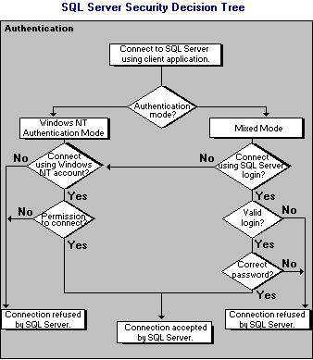
Для разграничения прав доступа использована схема аутоидентификации SQL сервера. Каждый пользователь имеет свою учётную запись на SQL сервере которой назначены определённые права доступа к объектам БД. Для сокращения описания прав используются предопределённые роли SQL сервера, дающие некоторый начальный набор прав. Далее матрицы доступа для каждой учётной записи были отредактированы соответствующим образом. Они имеют большой объём и не приводятся.

Пользователь | Логин | Проль | Права доступа
Администратор | GAdmin | Admin | db_owner
Оператор | GOperator | Operator | db_datareader+доп.права
Менеджер по кадрам | GCManeger | maneger | db_datareader+доп.права
Вахтёр | Gvahter | Vahter | db_datareader+доп.права
Бухгалтер/главный бухгалтер | Gbuh | buh | db_datareader+доп.права
Гость | GGuest | Guest | db_datareader
Исполнительный директор | Gdir | director | db_datareader+доп.права

Распределение работ по участникам разработки
Разрабатываемая корпоративная система по объёму и сложности находится между мелкими и средними системами. Поэтому часть функций в ней тесно интегрированы между собой (например, совмещение рабочих мест разных классов пользователей). Вследствие этого разделение работы производится частично по функциональному признаку, а частично и по компонентному признаку.
Участник | Работа
Зайцев Д | Разработка интегрированного рабочего места оператора/бухгалтера подсистемы биллинга (2-х уровнего клиента технологии inernet/intranet).
Вербицкий А | Разработка клиентской части и сервера приложений подсистемы учёта служащих и рабочего времени (интегрированное рабочее место менеджера по кадрам/бухгалтера/вахтёра с 3-х уровневой inernet/intranet архитектурой). Система протоколирования работы (все уровни, включая хранимые процедуры и триггера SQL сервера). Разработка асинхронного RMI-провайдера и резолвера для DataExpress.
Ситников А | Генерация документов отчётности и справок (все уровни, включая хранимые процедуры SQL сервера). Защита информации на уровне сервера приложений и клиента.
Турбин А | Генерация отчётов на ASP и выдача статистической информации в графическом виде для руководства и потенциальных клиентов в рекламных целях(все уровни).
Фёдоров А | Руководство проектом. Разработка интегрированного рабочего места оператора/бухгалтера подсистемы биллинга (2-х уровнего клиента технологии локальных сетей и 3-х уровневого). Разработка инфологической и даталогической моделей данных (включая триггера и процедуры). Разработка страничного RMI-провайдера и резолвера с обратной связью для DataExpress. Сборка проекта.

Выбор средств разработки
Поскольку система многокомпонентная, то для её реализации требуется широкий спектр продуктов и инструментальных средств.

Сервер БД
Требуется сервер реляционной БД, средства удалённого доступа к нему, инструменты разработки схемы БД для этого сервера. Для его выбора была произведена сравнительная оценка существующих продуктов.
Критерии оценки располагаются по степени важности в следующем порядке
- разработка серверных прикладных программ
- поддержка продукта компанией производителем
- поддержка INTERNET
- возможности работы с базами данных
- производительность
- стоимость
Наименование | Критерии оценки / вес |  |  |  |  |  | Итоговая оценка
Наименование | Стоимость | Поддержка Internet | Возможности баз данных | Разработка серверных приложений | Производительность | Поддержка | Итоговая оценка
Наименование | 3 | 4 | 4 | 5 | 4 | 5 | Итоговая оценка
MS SQL Server + IIS 4.0 | 5 | 4 | 4 | 5 | 5 | 5 | 23.8
LiveWire Pro Netscape Enterprise Server | 3 | 5 | 4 | 4 | 3 | 1 | 16.4
Oracle 7 Oracle Web Server | 1 | 4 | 4 | 3 | 5 | 3 | 16.7
После проведенного исследования стало очевидно, что для реализации данной задачи лучшим средством являются набор серверов из комплекта фирмы Microsoft
- Windows NT Server 4.0.
- SQL Server 7.0.
- Internet Information Server 4.0 (IIS).
В качестве средства для создания подсистемы генерации отчётов, доступных через Internet из браузера, был выбран ASP, поддерживаемый IIS 4.0.
В качестве средств доступа к SQL Server в различных клиентах использовались ADO, ODBC и JDBC. В рабочем месте оператора/бухгалтера с 2-х уровневой архитектурой использующим ADO для доступа к серверу по локальной сети с удалённого места ещё требуется наличие установленных на рабочем месте клиентских компонент SQL Server, которые имеются в его составе.
В качестве средства разработки схемы БД был выбран Erwin 3.5.2, как широко распространённое средство и одно из ещё пока не многих, поддерживающих SQL Server 7.0.

Сервер приложений
Поскольку не предполагается масштабирование в крупную корпоративную систему, а также из описанных в конструкторском разделе соображений решено использовать сервер приложений, созданный с помощью Java, и взаимодействующий с клиентами через RMI. Как раньше говорилось, преимущество такой архитектуры в простоте взаимодействия клиентов с сервером. Поэтому, чтобы максимально его использовать, была выбрана библиотека компонент DataExpress, включающая средства реализации доступа к БД и работы с данными. Её преимущество в лёгкости модификации способа доступа к данным. В качестве инструментального средства выбран включающий её Borland JBuilder 2.0 Client-Server suite.

Клиенты
Система содержит различные клиенты. Для построения 2-х уровневого рабочего места оператора/бухгалтера был выбран MSVC++ 6.0 с использованием ADO и ActiveX компонент доступа к данным для ADO.
Для генерации отчётов использовались Crystal reports (в 2-х уровневом клиенте) и ASP – для создания отчётов доступных из браузера через Internet.
Для создания 3-х уровневых клиентов (рабочих мест Менеджера по кадрам/бухгалтера/вахтёра) так же использовались Borland JBuilder 2.0 Client-Server suite и набор компонент из DataExpress и JBCL.

Разработка компонент системы
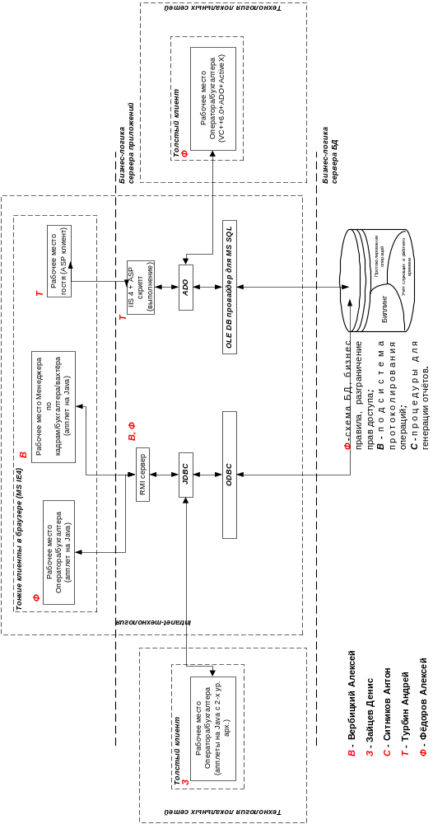
Рис. 2.6 Структурная схема системы

Реализация сервера приложений
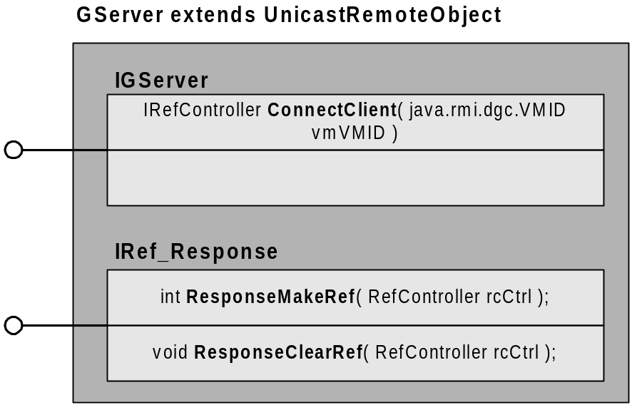Представляет собой Java-приложение, регистрирующее свой серверный класс в службе именования RMI с помощью функции bind. При его запуске создаётся единственный экземпляр этого класса, который и привязывается к URL сервера. Адрес серверного объекта, который может быть использован для получения ссылки, выглядит как: "rmi://" + thisHost + "/GServer", где thisHost – имя сервера, а Gserver – имя класса. thisHost заменяется на IP-адрес сервера. Это позволяет избежать задержек при вызове удалённых процедур на платформе Win32, которые вызваны поиском IP-адреса по доменному имени.
GServer выполняет функции простого брокера запросов других серверных объектов и управляет их жизненным циклом. Вспомогательный серверный класс, используемый сервером – RefController.
InetAddress address = InetAddress.getLocalHost();
String thisHost = address.getHostAddress();
Properties currentProperties = System.getProperties();
currentProperties.put( "java.rmi.server.hostname", thisHost );
System.setProperties( currentProperties );

serviceURL = "rmi://" + thisHost + "/GServer";

frame.setTitle( "Guana server1 \"" + serviceURL + "\"" );

try {
Naming.bind( serviceURL, this );
}
Рис. 2.7 Привязка RMI-сервера к URL

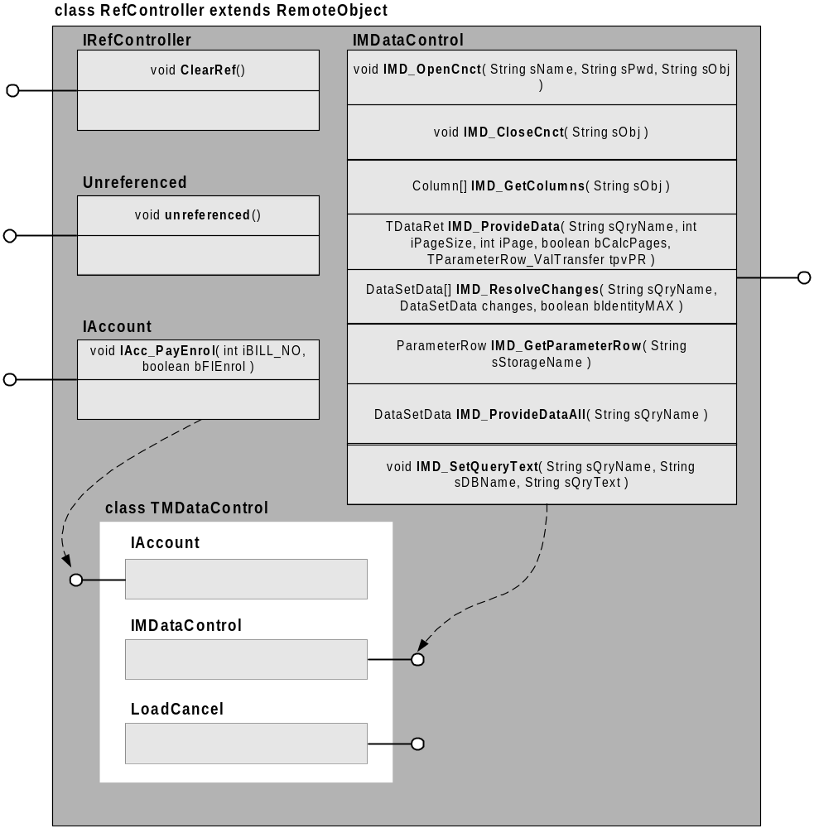
Рис. 2.8 Интерфейсы серверного класса RefController

Интерфейс IGServer
Это интерфейс, используемый клиентскими приложениями (классом GApplet) для установления соединения с сервером. GServer является единственным классом, реализующим этот интерфейс. При запуске сервера создаётся единственный экземпляр этого класса, который и обслуживает подсоединения клиентов. Так как клиенты из разных виртуальных машин работают в разных потоках, реализация этого интерфейса должна быть потокобезопасной.
InetAddress inAddr = InetAddress.getByName( getCodeBase().getHost() );
String host = inAddr.getHostAddress();
String port = Integer.toString( getCodeBase().getPort() );
String registryName = "rmi://" + host + ":" + port + "/GServer";
m_igServer = (IGServer)Naming.lookup( registryName );
Рис. 2.9 Получение клиентом ссылки на серверный объект

Интерфейс IRef_Response
Представляет абстракцию реакции объектного брокера на запрос и освобождение ссылки на объект. Предназначен для уведомления брокера о данных событиях. Данная реализация этого интерфейса классом GServer используется для отображения списка подключённых клиентов. Через этот интерфейс происходит взаимодействие множества клиентов, выполняющихся в разных потоках, с одним экземпляром удалённого объекта GServer, поэтому его реализация тоже должна быть потокобезопасной.

Интерфейс IRefController
Является исходным интерфейсом, с которого начинается взаимодействие клиента с модулем данных на сервере. Предназначен для уведомления сервера клиентом об отключении последнего от сервера для быстрого освобождения ресурсов, выделенных на сервере для обслуживания клиента.

Интерфейс Unreferenced
Это стандартный интерфейс RMI. Предназначен для уведомления сервера об отключении клиента в случае аварийного завершения последнего. Механизм такого уведомления заложен в RMI и срабатывает через некоторый промежуток времени после аварийного завершения клиента. Величина этого промежутка определяется системной переменной RMI java.rmi.dgc.leaseValue. Её значение по умолчанию устанавливается равным десяти минутам. Если ссылка на серверный объект не обновляется удалённым клиентом свыше указанного времени, то вызывается unreferenced.

Интерфейс IAccount
Является примером интерфейса бизнес логики. Подобных интерфейсов сервером может поддерживаться много, и они предназначены для выполнения определённых функций обработки данных на сервере приложений, зависящих от конкретной предметной области и задачи. Главной особенностью логики работы в том, что для их выполнения требуется минимальный объём атрибутов, определяющих состояние реализующего этот интерфейс серверного объекта или их не требуется вообще. Такая модель используется в транзакционных серверах. Так как это позволяет использовать один объект, для обслуживания многих клиентов экономя ресурсы сервера и повышая производительность. Состояние такого бизнес объекта определяется только на момент вызова одной из его функций клиентом с помощью передаваемых параметров и его сохранение не гарантируется в период между вызовами разных функций одним клиентом.

Интерфейс IMDataControl
Это основной интерфейс взаимодействия с объектами DataExpress доступа к данным находящимися в модуле данных сервера приложений, созданном для обслуживания данного клиента. Поскольку каждого клиента обслуживает отдельный экземпляр класса TMDataControl, здесь не требуется потокобезопасности.

Принцип работы
Интерфейс IMDataControl является универсальным и повторно используемым вместе со своей исходной реализацией для разных проектов, так как обеспечивает механизм взаимодействия клиентских DataExpress компонент с модулем данных DataExpress, находящимся на сервере приложений. Способ взаимодействия не зависит от предметной области и всегда одинаков.
Интерфейсы бизнес логики, такие как IAccount, уникальны для каждой системы. Повторное использование здесь минимально.
В данной реализации тонкие клиенты представляют собой апплеты. Когда страница с этим апплетом открывается браузером на удалённой машине запускается апплет и его взаимодействие с RMI-сервером начинается с получения удалённой ссылки на серверный объект GServer. Функция lookup возвращает ссылку на интерфейс IGServer, который далее используется для полноценной регистрации на сервере и получения доступа к остальным интерфейсам, поддерживаемым сервером приложений. Для этого необходимо через полученную ссылку вызвать функцию ConnectClient, возвращающую удалённую ссылку на интерфейс IRefController созданного на сервере экземпляра класса RefController. Удержание этой ссылки клиентом на протяжении всего времени его выполнения и обеспечивает поддержание соединения с сервером приложений. Её освобождение означает отключение от сервера и уничтожение серверного объекта.
Экземпляр класса RefController, создаваемый для каждого клиента, предоставляет ему все остальные интерфейсы. Это IMDataControl и интерфейсы бизнес логики, такие как IAccount. Но в задачу RefController входит только управление выделением и освобождением необходимых ресурсов, но не реализация доступа к данным и бизнес логики. Поэтому последнее реализуется отдельными объектами, которые могут быть легко заменены для другой предметной области, сохраняя структуру сервера. RefController использует технику включения для реализации этих интерфейсов. Содержащиеся в нём функции интерфейсов являются лишь обёртками для вызова одноимённых функций локальных объектов выполняющих фактическую реализацию. RefController включает в себя экземпляр TMDataControl выполняющий фактическую реализацию. В свою очередь TMDataControl содержит экземпляр модуля данных DataExpress, содержащего объекты доступа к данным.
Таким образом, каждый клиент взаимодействует с RMI-сервером приложений для выполнения двух основных классов функций требуемых для реализации информационной системы:
- операции с табличным представлением данных (просмотр результатов запросов в табличном виде, их модификация, удаление и добавление);
- операции с объектами и бизнес функции (в качестве примера можно привести перевод денег с одного счёта на другой).
Первая группа операций хорошо формализуема, вторая – нет. Поддержка первой группы операций реализуется классом TMDataControl. Основными операциями, обеспечивающими это являются предоставление табличных данных и сохранение изменений. Предоставляемые данные являются результатами выполнения запросов на сервере. Изменения – это строки запросов, которые были модифицированы клиентом через DataBound controls.
В архитектуре компонент DataExpress эти операции возложены на две специальные JavaBean-компоненты: провайдер и резолвер. Библиотека предоставляет их стандартные реализации для двухуровневой архитектуры. Создание же собственной реализации этих компонент позволяет пользоваться компонентами DataExpress в других архитектурах прозрачно. Провайдер и резолвер изолируют остальные компонент доступа к данным и DataBound органы управления от механизма извлечения данных и сохранения изменений.

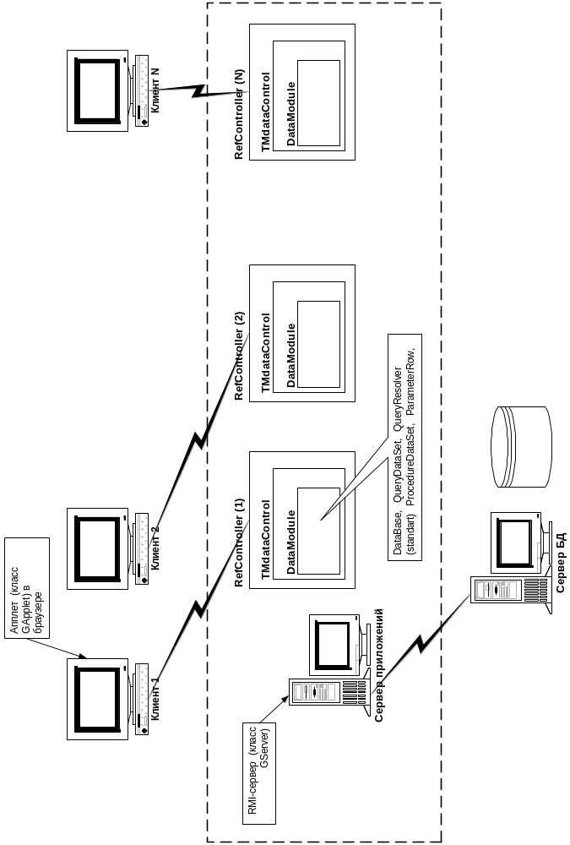
Рис. 2.10 Распределение экземпляров серверных(удалённых) и основных локальных объектов для обслуживания клиентов во время работы

Реализация прозрачного взаимодействия клиентских компонент доступа к данным с модулем данных сервера (провайдер и резолвер)
Это центральные в архитектуре DataExpress компоненты, позволяющие организовать прозрачное взаимодействие клиентских компонент доступа к данным с находящимися на сервере. Компонента DataExpress TableDataSet предназначена для представления источника табличных данных. Её экземпляры используются на клиенте. В свою очередь TableDataSet связывается с провайдером ирезолвером данных, которые могут быть реализованы по разному. Для взаимодействия с модулем данных сервера приложений был реализован страничный провайдер и резолвер в виде JavaBeans-компонент. Сам процесс предоставления и разрешения данных является многофазным, причём фазы распределены физически по разным виртуальным машинам. Провайдер и резолвер состоят из клиентской и серверной компонент взаимодействующих через RMI. Взаимодействие частей происходит через интерфейс IMDataControl по удалённой ссылке на экземпляр класса RefController. Остальные объекты, получающиеся во время этих операций на сервере и клиенте, передаются между ними путём сериализации. Большинство компонент DataExpress являются сериализуемыми.
Фазы предоставления и разрешения данных
Провайдер |  | Резолвер
Фаза | Место выполнения | Фаза | Место выполнения
1)Загрузка страницы результатов запроса | Клиент | 1)Извлечение изменений из TableDataSet | Клиент
2)Выполнение запроса к серверу БД | Сервер | 2)Запись изменений | Клиент
3)Подготовка страницы в виде объекта DataSetData и её возврат клиенту | Сервер | 3)Загрузка изменений в QuerydataSet | Сервер
4)Загрузка полученной страницы результатов запроса в клиентский TableDataSet | Клиент | 4)Сохранение изменений в БД | Сервер
 |  | 5)Подготовка и возврат клиенту ошибок и обновлённых записей | Сервер
 |  | 6)Сохранение информации об ошибках и загрузка обновленных записей в клиентский TableDataSet | Клиент
Самым объёмным по количеству предаваемых данных сериализуемым в этих операциях объектом является экземпляр DataSetData. Количество передаваемых данных при его сериализации измеряется десятками килобайт. Так как клиент тонкий и может работать через Internet или загруженную корпоративную сеть, где низкая скорость передачи данных, требуется минимизация трафика между клиентом и сервером. Следует заметить, что часто применяющаяся функция навигации с просмотром через сетку (DataGrid) результатов запроса, возвращающего большой объём данных, не требует передачи всех данных сразу. Обычно пользователем будет востребована лишь малая часть из этих данных. В качестве примера можно привести просмотр списка гостей. Поэтому выгодно считывать данные по частям, - страницами. Компоненты DataExpress хорошо подходят для такого режима работы. Поэтому был реализован страничный провайдер, возвращающий сведения о полном объёме данных запроса и единственную выбранную страницу данных.
Реализация асинхронного провайдера позволила бы ещё уменьшить время реакции системы на действия пользователя.
Свойства разработанных JavaBean провайдера и резолвера
Провайдер
Свойство | Тип | Пояснение
CurPage | Int | Текущая страница (R)
dataCtrlIntf | IMDataControl | Ссылка на серверный объект, реализующий этот интерфейс
LstPages | List | AWT-control списка. Содержит список всех страниц данных. Когда пользователь выбирает новую страницу уведомляет об этом провайдера.
NameQryOnServer | String | Имя переменной объекта QueryDataSet в модуле данных на сервере
SizePage | Int | Число записей на странице
TotalPages | Int | Общее число страниц (R)
Резолвер
DataCtrlIntf | IMDataControl | Ссылка на серверный объект, реализующий этот интерфейс
IdentityDetecMax | Boolean | Метод определения нового значения суррогатного первичного ключа, реализованного через IDENTITY(1, 1), при вставке новой записи. Если false, то чтением select @@IDENTITY после вставки, иначе перед вставкой выполняется select max(ID_xx) from Table_name.
NameQryOnServer | String | Имя переменной объекта QueryDataSet в модуле данных на сервере
Клиентская часть провайдера хранит ссылку на IMDataControl, так как связывается с серверной частью через IMD_ProvideData. Резолвер и провайдер построены таким образом, что могут обслуживать любые запросы, поэтому для их связи с объектом запроса из серверного модуля данных применяется Reflection API. IMD_ProvideData и IMD_ResolveChanges в качестве первого параметра принимают имя переменной QuerydataSet в модуле данных. Серверные реализации этих функций ищут в модуле данных соответствующие поле во время удалённого вызова из клиента. Таким образом, связывание с конкретным экземпляром QueryDataSet происходит во время выполнения. При инициализации клиент считывает метаданные (список колонок), связанные с этим запросом. Настройка колонок осуществляется визуально во время дизайна модуля данных сервера.
Через свойство провайдера SizePage задаётся число записей страницы. LstPages содержит ссылку на орган управления списка, который создаётся и назначается провайдеру во время дизайна апплета. В нём динамически отображаются номера доступных страниц данных.
Здесь: Object oPar – объект-контейнер (в нашем случае модуль данных), String sNam-имя переменной для поиска (должна быть объявлена в контейнере как public)

Field[] ff = oPar.getClass().getFields();
int i = ff.length - 1;
for( ; i >= 0; --i )
{
if( ff[ i ].getName().compareTo(sNam) == 0 )
return ff[ i ].get( oPar );
}
Рис. 2.11 Динамическое связывание через Reflection API
Несмотря на то, что резолвер имеет меньше свойств, его построение сложнее. С помощью функции DataSetData.extractDataSetChanges выполняемой в клиентской части для TableDataSet получается объект DataSetData, содержащий только те строки, которые требуют одной из трёх операций: update, insert, delete. И всё это передаётся серверной части через RMI-вызов функции IMD_ResolveChanges. На сервере в цикле выполняются требуемые операции для каждой строки. Для каждой операции используется отдельная транзакция с уровнем изоляции SERIALIZABLE. Всегда выполняется попытка внесения всех изменений. При этом ошибочные операции отменяются, а информация об ошибках записывается в отдельный список. Для успешно выполненных операций update и insert выполняется повторное считывание записи из БД в одной транзакции. Считанные данные сохраняются в отдельном списке. Это требуется по двум причинам:
- могут быть вычислимые на сервере поля значения, которых после вставки или модификации других полей меняются;
- для вставленных записей на сервере БД вычисляется значение суррогатного ключа IDENTITY, которое следует считать, чтобы на клиенте можно было создавать дочерние записи (использующие его значение во внешнем ключе).
Когда для всех записей попытка выполнить операцию завершается, клиенту возвращаются ошибки и перечитанные записи в виде двух объектов DataSetData. Получив это, клиентская часть резолвера обрабатывает ошибки и модифицирует клиентский DataSet. В результате связанный DataGrid будет отображать красным цветом ошибочные строки, а строки, которые успешно сохранены, будут содержать обновлённые значения.

Расширенные возможности резолвера
Разработанный резолвер позволяет прозрачно обрабатывать и более сложные случаи. Выполняется поддержка:
- замены стандартных операций delete, update, insert (в модуле данных можно указать резолверу, что требуется вызов пользовательской процедуры для операции);
- замена стандартного (автоматически генерируемого резолвером) запроса к БД на повторное считывание записи (требуется для сложных запросов, основанных на двух и более таблицах).
В данной ИС для биллинговой части первая возможность используется для замены операции удаления из таблиц Guest и GuestBill на вызов удаляющей хранимой процедуры. Вторая возможность используется для запроса к таблице гостей, который является соединением.
Сохраняя в БД вставленные строки резолвер обеспечивает считывание с сервера вычислимых полей и сгенерированного суррогатного первичного ключа IDENTITY. Считывание происходит в одной со вставкой транзакции при максимальном уровне изоляции, чтобы исключить потерю достоверности ключа из-за вставки записей другим пользователем. При этом доступно два метода определения суррогатного ключа.
- Сразу после вставки выполнить оператор: select @@IDENTITY. Преимущество этого метода в малых временных затратах. Недостаток: метод нельзя применять, если вызываемые при вставке триггера приводят к другим операциям вставки.
- Перед вставкой выполнить select max(ID_xx) + 1 from Table_name. Недостаток: большие временные затраты. Преимущество: работает всегда для IDENTITY(1, 1).

Обеспечение многопользовательской работы
При одновременной работе двух и более пользователей могут произойти следующие конфликты:
- появление пропавших обновлений;
- появление промежуточных данных;
- появление несогласованных данных;
- появление строк-призраков.
Влияние уровня изоляции транзакции на конфликты
Уровень изоляции | Пропавшие обновления | Промежуточные данные | Несогласованные данные | Строки-призраки
SERIALIZABLE | Нет | Нет | Нет | Нет
REPEATABLE READ | Нет | Нет | Нет | Да
READ COMMITED | Нет | Нет | Да | Да
READ UNCOMMITED | Нет | Да | Да | Да
В нашем случае (для биллинговой части) модулем данных используется два соединения: одно с уровнем изоляции SERIALIZABLE, а второе – READ COMMITED. Транзакции открываются только на время непосредственного выполнения запросов. Первый уровень изоляции используется для сохранения изменений резолвером и выполнения некоторых бизнес операций. Это необходимо для достоверности повторного считывания обновлённых записей и определения нового значения суррогатного первичного ключа. Что касается бизнес операций, то они индивидуально определяют, когда использовать транзакции. Второй уровень используется для считывания данных в источники LookUp-списков. Это допустимо, так как здесь не требуется повторное считывание данных и не производится вычислений с накоплением результатов.
Отдельный вопрос – проблема пропавших обновлений. Когда страница данных считывается и передаётся клиенту для редактирования, считанные из БД строки остаются незаблокированными. Держать открытой транзакцию в течение всего времени использования страницы пользователем в многопользовательской системе не выгодно. Это блокирует часть операций с этими данными других пользователей, а главное, требует дополнительных ресурсов. Поэтому было решено использовать другой метод защиты от потерянного обновления – строить предикат where оператора update используя не первичный ключ, а все или часть полей таблицы. Не включаются только вычислимые и read only поля. Если два пользователя считают одну запись, затем первый внесёт и сохранит изменения, а второй внесёт другие изменения и сохранит их позже, произойдёт ошибочная модификация. Если же предикат where строить по всем полям, то второй просто не сможет найти запись и выполнить ошибочную операцию. Ему будет послано уведомление о том, что запись уже изменена или удалена.

Экспериментальный раздел

Временные характеристики производительности
Испытание проводилось на двух машинах соединённых локальной сетью (коаксиальный кабель). На обоих установлено по 64Mb памяти. Сервер под управлением Windows NT Server 4.0 на базе процессора AMD K6-2 350, системная шина 100Mhz. Клиент под управлением Windows NT Workstation 4.0 на базе процессора Intel Pentium 166. Апплет запускался из IE4.01, на сервере приложение было установлено в IIS 4. В результате теста было выявлено соотношение времени инициализации клиентского приложения и времени выполнения рабочих операций.
В данном тесте первой операцией после всевозможных инициализаций является выполнение оператора select * from Guest ORDER BY FNAME, LNAME, которая возвращает 9 записей из тестовой БД (размер страницы 25 записей).
ID_GUEST ID_CAT FNAME LNAME CITY STATE ADDRESS POST DEPOSIT __NAMECAT
----------- ----------- ------------------------------ ------------------------------ -------------------- -------------------- -------------------------------------------------- ----------- --------------------- -------------------------
1 1 FName1 Lname1 City1 AL Address1 1 1.0000 Normal
2 1 FName2 Lname2 City2 AL Address2 2 2.0000 Normal
3 1 FName3 Lname3 City3 AL Address3 3 3.0000 Normal
4 2 FName11 Lname11 City11 AL Address11 11 11.0000 FS - HJ/GJ&FAMILY
5 2 FName12 Lname12 City12 AL Address12 12 12.0000 FS - HJ/GJ&FAMILY
6 2 FName13 Lname13 City13 AL Address13 13 13.0000 FS - HJ/GJ&FAMILY
7 3 FName21 Lname21 City21 AL Address21 21 21.0000 FS - FRIENDS
8 3 FName22 Lname22 City22 AL Address22 22 22.0000 FS - FRIENDS
9 3 FName23 Lname23 City23 AL Address23 23 23.0000 FS - FRIENDS
Далее производится повторное считывание.
Выбираются все счета, связанные с первым гостем:
select BILL_NO, g.ID_EMP, ID_GUEST, FOLIO, DATE_, HEARD_OF_GI, DETAILS,
COMMENTS, _TOTAL_ADDITIONAL, _TOTAL_PAYMENTS, _TOTAL_ROOMSPAY, _SUBTOTAL, _PAY_ENROLMENT,
_DEPOSIT_RECIEVED, _BALANCE_DUE, _TOTAL_GUEST, _TOTAL_NIGHTS, FULL_NAME
from GuestBill g INNER JOIN Emplyee e ON (g.ID_EMP=e.ID_EMP or g.ID_EMP is null)
where g.ID_GUEST = 1 ORDER BY DATE_;
Который возвращает 5 записей. В три записи вносятся ошибочные изменения, которые посылаются на сервер. После попытки сохранения сервер возвращает список ошибок.

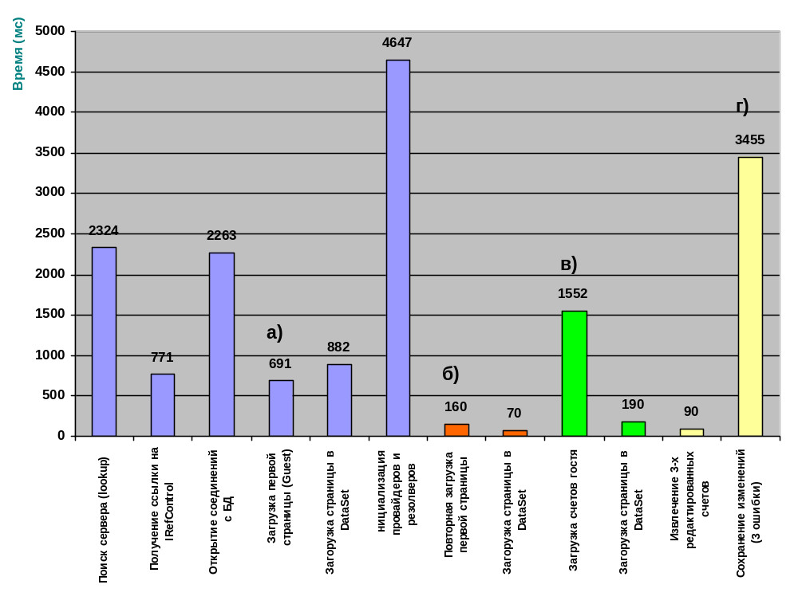
Рис. 3.12 Время выполнения операций для клиента

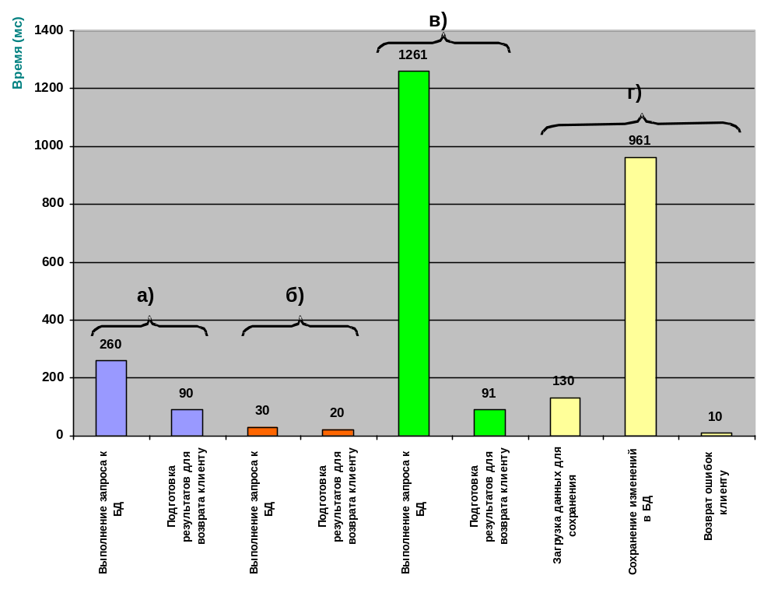
Рис. 3.13 Время выполнения операций для сервера
Помеченные одинаковыми буквами операции сервера вложены в операции клиента. Например, выполнение провайдером операции загрузки данных на клиенте включает в себя выполнение запроса к БД на сервере и подготовку данных к возврату на сервере. Помимо этого ещё выполняется сериализация/десериализация объектов и передача их по сети. И только после этого завершается исходная операция на клиенте. Время на сериализацию и передачу данных по сети явным образом не измеряется. Его можно посчитать, вычтя из времени выполнения операции на клиенте время работы сервера.
691 - (260 + 90) = 341 – время передачи первой страницы (Guest)
160 - (30 + 20) = 110 – повторная передача первой страницы
1552 - (1261 + 91) = 200 – передача страницы счетов
3455 - (130 + 961 + 10) = 2354 – передача изменений (от клиента к серверу) и ошибок (от сервера к клиенту).
Снятые показатели имеют очень большой разброс. Так, время передачи первой страницы данных запроса к таблице Guest 341ms, а время повторной передачи той же страницы 110ms. Однако время передачи списка счетов, который имеет в данном опыте близкий объём данных (±50%), занимает 200ms. Такой разброс объясняется влиянием других запущенных процессов и обмена с виртуальной памятью. На машине сервера объём используемой памяти равнялся 101Mb, тогда как физической памяти было всего 64Mb.

Приложение 1

Часть SQL-скрипта для создания БД
Файл guana.sql (отрывок)

CREATE TABLE BillCategory (
ID_BILL int IDENTITY(1,1) not null,
NAME varchar(30) NOT NULL
CONSTRAINT CKC_UNIQUE25 unique,
CONSTRAINT XPKBillCategory
PRIMARY KEY nonclustered (ID_BILL)
)
go

CREATE TABLE CategoryGuest (
ID_CAT int IDENTITY(1,1) not null,
NAMECAT varchar(25) NOT NULL
CONSTRAINT CKC_UNIQUE26
unique,
CONSTRAINT XPKCategoryGuest
PRIMARY KEY nonclustered (ID_CAT)
)
go

CREATE TABLE Guest (
ID_GUEST int IDENTITY(1,1) not null,
ID_CAT int NOT NULL,
FNAME varchar(30) NOT NULL,
LNAME varchar(30) NOT NULL,
CITY varchar(20) NOT NULL,

STATE varchar(20) NOT NULL,

ADDRESS varchar(50) NOT NULL,
POST int NOT NULL
CONSTRAINT CKC_POST7
CHECK (POST > 0),
DEPOSIT money NOT NULL default 0
CONSTRAINT CKC_DEPOSIT5
CHECK (DEPOSIT >= 0),
__NAMECAT varchar(25) NOT NULL default 'REPLIC',
CONSTRAINT XPKGuest
PRIMARY KEY nonclustered (ID_GUEST),
CONSTRAINT CFK_CATEGORY
FOREIGN KEY (ID_CAT)
REFERENCES CategoryGuest,
CONSTRAINT CKC_UNIQ_Guest unique( FNAME, LNAME )
)
go

CREATE TABLE GuestBill (
BILL_NO int IDENTITY(1,1) not null,

ID_EMP int NULL default NULL,

ID_GUEST int NOT NULL,
FOLIO varchar(15) NOT NULL,
DATE_ datetime NOT NULL
CONSTRAINT CURRENT_TIMESTAMP5
DEFAULT CURRENT_TIMESTAMP
CONSTRAINT CKC_DATE5
CHECK (DATE_ >= '1 JAN 1990'),

HEARD_OF_GI varchar(35) NOT NULL,
DETAILS varchar(64) NULL,
COMMENTS varchar(256) NULL,

_TOTAL_ADDITIONAL money NOT NULL default 0,
_TOTAL_PAYMENTS money NOT NULL default 0,
_TOTAL_ROOMSPAY money NOT NULL default 0,

_SUBTOTAL money NOT NULL default 0,
_TAX_AND_SERVICE money NOT NULL default 0,

_TOTAL money NOT NULL default 0,

_DEPOSIT_RECIEVED money NOT NULL default 0,
_BALANCE_DUE money NOT NULL default 0,

_TOTAL_GUEST int NOT NULL default 0,
_TOTAL_NIGHTS int NOT NULL default 0,

_PAY_ENROLMENT tinyint NOT NULL default 0,

CONSTRAINT XPKGuestBill
PRIMARY KEY nonclustered (BILL_NO),
CONSTRAINT CFK_Guest

FOREIGN KEY (ID_GUEST)
REFERENCES Guest
)
go

CREATE TABLE Payments (
ID_PAY int IDENTITY(1,1) not null,
BILL_NO int NOT NULL,
AMOUNT money NOT NULL
CONSTRAINT CKC_AMOUNT_CHECK
CHECK (AMOUNT >= 0),
DESCRIPTION varchar(64) NOT NULL,

CONSTRAINT XPKPayments
PRIMARY KEY nonclustered (ID_PAY),
CONSTRAINT CFK_Pyments
FOREIGN KEY (BILL_NO) REFERENCES GuestBill
)
go

CREATE TABLE AdditionalCharge (
ID_AC int IDENTITY(1,1) not null,

BILL_NO int NOT NULL,

ID_BILL int NOT NULL,
AMOUNT money NOT NULL
CONSTRAINT CKC_Amount check (AMOUNT >= 0 ),
MKDATE datetime NULL DEFAULT NULL
CONSTRAINT CKC_DATE55
CHECK (MKDATE is null or ((not MKDATE is null) and MKDATE >= '1 JAN 1990')),

CONSTRAINT XPKAdditionalCharge
PRIMARY KEY nonclustered (ID_AC),
CONSTRAINT CFK_BillCategory
FOREIGN KEY (ID_BILL)
REFERENCES BillCategory,
CONSTRAINT CFK_GuestBill
FOREIGN KEY (BILL_NO)
REFERENCES GuestBill,

__NAME varchar(30) NOT NULL default 'REPLIC',
-- CONSTRAINT CKC_UniqAdditionalCharge unique(BILL_NO, ID_BILL)
)
go

CREATE TABLE CategoryGuest_BillCategory (
ID_CAT int NOT NULL,
ID_BILL int NOT NULL,

CONSTRAINT XPKCategoryGuest_BillCategory
PRIMARY KEY nonclustered (ID_CAT, ID_BILL),
CONSTRAINT R_14
FOREIGN KEY (ID_BILL)
REFERENCES BillCategory,
CONSTRAINT R_13
FOREIGN KEY (ID_CAT)
REFERENCES CategoryGuest
)
go

CREATE TABLE Room (
ID_ROOM int IDENTITY(1,1) not null,
NAME varchar(40) NOT NULL
CONSTRAINT CKC_UNIQUE29
unique,
RATE money NOT NULL
CONSTRAINT CKC_RATE5
CHECK (RATE BETWEEN 0 AND 100000),
CONSTRAINT XPKRoom
PRIMARY KEY nonclustered (ID_ROOM)
)
go

CREATE TABLE GuestBillData (
ID_DB int IDENTITY(1,1) not null,
BILL_NO int NOT NULL,
NO_OF_GUESTS int NOT NULL
CONSTRAINT CKC_NO_OF_GUESTS5
CHECK (NO_OF_GUESTS BETWEEN 0 AND 50),
DATE_IN datetime NOT NULL
CONSTRAINT CKC_DATA_IN5
CHECK (DATE_IN >= '1 JAN 1990'),
DATE_OUT datetime NULL,

ID_ROOM int NOT NULL,
_NIGHTS int NOT NULL default 0,
_RATE money NOT NULL default 0,
_CHARGE money NOT NULL default 0,

__NAME varchar(40) NOT NULL default 'REPLIC',

CONSTRAINT CKC_DATA_OUT5
CHECK ((DATE_OUT >= '1 JAN 1990' AND DATE_OUT >= DATE_IN) OR DATE_OUT IS NULL),

-- CONSTRAINT CKC_UNIQ_GuestBillData unique( BILL_NO, ID_ROOM ),
CONSTRAINT XPKGuestBillData
PRIMARY KEY nonclustered (ID_DB),
CONSTRAINT FKS_Room
FOREIGN KEY (ID_ROOM)
REFERENCES Room,
CONSTRAINT FKS_GuestBill
FOREIGN KEY (BILL_NO)
REFERENCES GuestBill
)
go

--Second part of tables ######################################################

CREATE TABLE TimeType (
ID_TYP int IDENTITY,
NAME varchar(20) NOT NULL unique,
TIME_STA datetime NOT NULL,
TIME_END datetime NOT NULL,
PERCENT_PAY int NOT NULL CHECK (PERCENT_PAY BETWEEN 0 AND 1000),

CONSTRAINT XPKTimeType
PRIMARY KEY nonclustered (ID_TYP),
CONSTRAINT CKCTimeType_SE CHECK (TIME_END > TIME_STA)
)
go

CREATE TABLE JobCategory (
ID_CAT int IDENTITY,
NAME varchar(20) NOT NULL unique,
COMMENTS varchar(64) NULL default null,

CONSTRAINT XPKJobCategory
PRIMARY KEY nonclustered (ID_CAT)
)
go

CREATE TABLE Job (
ID_JOB int IDENTITY,
ID_CAT int NOT NULL,
NAME varchar(40) NOT NULL unique,
PAY money NOT NULL CHECK (PAY >= 0),

CONSTRAINT XPKJob
PRIMARY KEY nonclustered (ID_JOB),
CONSTRAINT XFKJobJobCat
FOREIGN KEY (ID_CAT)
REFERENCES JobCategory
)
go

CREATE TABLE Status (
ID_STAT int IDENTITY,
NAME varchar(30) NOT NULL unique,

CONSTRAINT XPKStatus
PRIMARY KEY nonclustered (ID_STAT)
)
go

CREATE TABLE Department (
ID_DEP int IDENTITY,
NAME varchar(30) NOT NULL unique,

CONSTRAINT XPKDepartment
PRIMARY KEY nonclustered (ID_DEP)
)
go

CREATE TABLE Language (
ID_LAN int IDENTITY,
NAME varchar(20) NOT NULL unique,

CONSTRAINT XPKLanguage
PRIMARY KEY nonclustered (ID_LAN)
)
go

CREATE TABLE Emplyee (
ID_EMP int IDENTITY,

ID_JOB int NULL default null,
ID_STAT int NOT NULL,
ID_DEP int NOT NULL,
ID_LAN int NOT NULL,

FULL_NAME varchar(64) NOT NULL unique,
SSN varchar(11) NOT NULL,
SEX bit NOT NULL,
BIRTH_DAY datetime NOT NULL CHECK (BIRTH_DAY >= '1 JAN 1900'),
ADDRESS varchar(40) NOT NULL,
CITY varchar(20) NOT NULL,
ZIP varchar(10) NOT NULL,
HOME_PHONE varchar(12) NULL default null,
MOBIL_PHONE varchar(12) NULL default null,
PAGER varchar(30) NULL default null,
EMAIL varchar(64) NULL default null,
DATE_OF_JOB_START datetime NULL default null,
ID_EMP_BOSS int NULL default null,

CONSTRAINT XPKEmplyee
PRIMARY KEY nonclustered (ID_EMP),

CONSTRAINT XFKEmplyeeJob
FOREIGN KEY (ID_JOB)
REFERENCES Job,
CONSTRAINT XFKEmplyeeStatus
FOREIGN KEY (ID_STAT)
REFERENCES Status,
CONSTRAINT XFKEmplyeeDepartment
FOREIGN KEY (ID_DEP)
REFERENCES Department,
CONSTRAINT XFKEmplyeeEmplyee
FOREIGN KEY (ID_EMP_BOSS)
REFERENCES Emplyee (ID_EMP),
CONSTRAINT XFKEmplyeeLanguage
FOREIGN KEY (ID_LAN)
REFERENCES Language,

CONSTRAINT CKCSta CHECK
(DATE_OF_JOB_START is null OR DATE_OF_JOB_START > BIRTH_DAY)
)
go

CREATE TABLE WorkAlloc (
ID_PLAN int IDENTITY,

ID_JOB int NOT NULL,
ID_EMP int NULL default null,
CLOCK_START datetime NOT NULL,
CLOCK_END datetime NOT NULL,
PAY_RATE money NOT NULL CHECK (PAY_RATE >= 0),

CONSTRAINT XPKWorkAlloc
PRIMARY KEY nonclustered (ID_PLAN),

CONSTRAINT XFKWorkAllocJob
FOREIGN KEY (ID_JOB)
REFERENCES Job,
CONSTRAINT XFKWorkAllocEmplyee
FOREIGN KEY (ID_EMP)
REFERENCES Emplyee,

CONSTRAINT CKCStaEnd CHECK (CLOCK_END > CLOCK_START)
)
go

CREATE TABLE WorkTimeLog (
DATE_ datetime NOT NULL,
ID_PLAN int NOT NULL,

CLOCK_IN datetime NOT NULL,
CLOCK_OUT datetime NULL,

CONSTRAINT XPKWorkTimeLog
PRIMARY KEY nonclustered (DATE_, ID_PLAN),

CONSTRAINT XFKWorkTimeLogWorkAlloc
FOREIGN KEY (ID_PLAN)
REFERENCES WorkAlloc,

CONSTRAINT CKCClockInOut CHECK
(CLOCK_OUT is null OR (not (CLOCK_OUT is null) AND (CLOCK_IN < CLOCK_OUT))),
CONSTRAINT CKCClockOut CHECK (CLOCK_OUT >= '1 JAN 1900'),
CONSTRAINT CKCClockIn CHECK (CLOCK_IN is null OR (not (CLOCK_IN is null) AND CLOCK_IN >= '1 JAN 1900'))
)
go

ALTER TABLE GuestBill
ADD CONSTRAINT XFKGuestEmpyee FOREIGN KEY (ID_EMP) REFERENCES Emplyee (ID_EMP)
go
--Second part of tables ######################################################

create procedure AddCategoryes
@bill_no integer, @id_guest integer
as
begin
declare @id_cat integer

--SET TRANSACTION ISOLATION LEVEL SERIALIZABLE
begin transaction AddCat

select @id_cat = ID_CAT from Guest where ID_GUEST = @id_guest
insert into AdditionalCharge (BILL_NO, ID_BILL, AMOUNT)
select BILL_NO = @bill_no, cb.ID_BILL, AMOUNT = 0
from CategoryGuest_BillCategory cb INNER JOIN BillCategory b
ON cb.ID_BILL = b.ID_BILL and cb.ID_CAT = @id_cat

commit transaction AddCat
--SET TRANSACTION ISOLATION LEVEL READ COMMITED

end
go

create procedure PayEnroll
@bill_no integer, @flag integer
as
begin
declare @deposit money
declare @id_guest integer
declare @_total money
declare @_balance_due money, @deposit_rsp money

--SET TRANSACTION ISOLATION LEVEL SERIALIZABLE
begin transaction

select
@id_guest = ID_GUEST, @_total = _TOTAL, @deposit_rsp = _DEPOSIT_RECIEVED
from GuestBill where BILL_NO = @bill_no
select @deposit = DEPOSIT from Guest where ID_GUEST = @id_guest

if( @flag = 1 )
begin
if( @deposit < @_total )
begin
select @_balance_due = @_total - @deposit
select @deposit = 0
end
else
begin
select @_balance_due = 0
select @deposit = @deposit - @_total
end

update Guest set DEPOSIT = @deposit where ID_GUEST = @id_guest
update GuestBill set
_DEPOSIT_RECIEVED = @_total - @_balance_due,
_BALANCE_DUE = @_balance_due,
_PAY_ENROLMENT = 1
where BILL_NO = @bill_no
end
else
begin
select @deposit = @deposit + @deposit_rsp

update Guest set DEPOSIT = @deposit where ID_GUEST = @id_guest
update GuestBill set
_DEPOSIT_RECIEVED = 0,
_BALANCE_DUE = 0,
_PAY_ENROLMENT = 0
where BILL_NO = @bill_no
end

commit transaction
--SET TRANSACTION ISOLATION LEVEL READ COMMITED

end
go

create procedure Get_BillRecommended
@id_cat2 integer
as
select b.ID_BILL, b.NAME
from CategoryGuest c INNER JOIN CategoryGuest_BillCategory cb ON c.ID_CAT = cb.ID_CAT
INNER JOIN BillCategory b ON b.ID_BILL = cb.ID_BILL
where c.ID_CAT = @id_cat2
go

create procedure RecalcGuestBill_Root
@bill_no integer
as
begin
declare @subtotal money,
@tax money,
@total money,
@payments money,
@cnt_pyments integer

select @subtotal = g._TOTAL_ADDITIONAL + g._TOTAL_ROOMSPAY
from GuestBill g
where g.BILL_NO = @bill_no
select @tax = @subtotal / 100.0 * 17.0

select @payments = sum(a.AMOUNT), @cnt_pyments = count(a.AMOUNT)
from Payments a
where a.BILL_NO = @bill_no
if @cnt_pyments = 0
select @payments = 0

select @total = @subtotal + @tax - @payments

update GuestBill set
_SUBTOTAL = @subtotal,
_TAX_AND_SERVICE = @tax,
_TOTAL = @total,
_TOTAL_PAYMENTS = @payments
where BILL_NO = @bill_no
end
go

create procedure RecalcGuestBill_Data
@bill_no integer
as
begin
declare @summcharge money, @cnt integer, @summnights integer

select @summcharge = sum(a._CHARGE), @cnt = count(a.ID_DB),
@summnights = sum(a._NIGHTS)
from GuestBillData a where a.BILL_NO = @bill_no

if @cnt = 0
select @summcharge = 0, @summnights = 0

update GuestBill set
_TOTAL_ROOMSPAY = @summcharge,
_TOTAL_GUEST = @cnt,
_TOTAL_NIGHTS = @summnights
where BILL_NO = @bill_no

exec RecalcGuestBill_Root @bill_no
end
go

create trigger tU_Guest_Repl on Guest for INSERT, UPDATE as
begin
if not UPDATE(ID_CAT) return

update Guest set
__NAMECAT = cg.NAMECAT
from Guest g INNER JOIN inserted i ON g.ID_GUEST=i.ID_GUEST
INNER JOIN CategoryGuest cg ON cg.ID_CAT = i.ID_CAT
end
go

create trigger tU_AdditionalCharge_Repl on AdditionalCharge for INSERT, UPDATE as
begin
if not UPDATE(ID_BILL) return

update AdditionalCharge set
__NAME = b.NAME
from AdditionalCharge a INNER JOIN inserted i ON a.BILL_NO=i.BILL_NO AND a.ID_BILL=i.ID_BILL
INNER JOIN BillCategory b ON b.ID_BILL = i.ID_BILL
end
go
--***** AF start
create trigger tU_AssEmplyee on GuestBill for INSERT as
begin
declare @iID_EMP integer

select @iID_EMP = ID_EMP from
Operator o INNER JOIN Emplyee e ON e.FULL_NAME = o.NAME
where o.user_ = user_name()

update GuestBill set
ID_EMP = @iID_EMP
from GuestBill b INNER JOIN inserted i ON b.BILL_NO = i.BILL_NO

end
go
--***** AF end
create trigger tU_GuestBillData_Repl on GuestBillData for INSERT, UPDATE as
begin
if not UPDATE(ID_ROOM) return

update GuestBillData set
__NAME = r.NAME
from GuestBillData g INNER JOIN inserted i ON g.ID_DB=i.ID_DB
INNER JOIN Room r ON r.ID_ROOM = i.ID_ROOM
end
go

create trigger tU_Payments on Payments for INSERT, UPDATE as
begin
if not (UPDATE(AMOUNT) or UPDATE(BILL_NO)) return

declare @bill_no integer
declare tCurs cursor for select distinct BILL_NO from inserted
open tCurs

fetch next from tCurs into @bill_no
while @@FETCH_STATUS = 0
begin
exec RecalcGuestBill_Root @bill_no
fetch next from tCurs into @bill_no
end

close tCurs
deallocate tCurs
end
go

create trigger tU_Payments2 on Payments for DELETE as
begin
declare @bill_no integer
declare tCurs cursor for select distinct BILL_NO from inserted
open tCurs

fetch next from tCurs into @bill_no
while @@FETCH_STATUS = 0
begin
exec RecalcGuestBill_Root @bill_no
fetch next from tCurs into @bill_no
end

close tCurs
deallocate tCurs
end
go

create trigger tU_GuestBillDataCalc_ins on GuestBillData for INSERT as
begin
if not (UPDATE(ID_ROOM) or UPDATE(DATE_IN) or UPDATE(DATE_OUT) or UPDATE(NO_OF_GUESTS)) return
update GuestBillData set
_NIGHTS = DATEDIFF( day, i.DATE_IN, i.DATE_OUT ),
_RATE = r.RATE,
_CHARGE = r.RATE * DATEDIFF( day, i.DATE_IN, i.DATE_OUT ) * g.NO_OF_GUESTS
-- cast((i.DATE_OUT - i.DATE_IN) as int)
from GuestBillData g INNER JOIN inserted i ON g.ID_DB=i.ID_DB
INNER JOIN Room r ON r.ID_ROOM = i.ID_ROOM

declare @bill_no integer
declare tCurs3 cursor for select distinct BILL_NO from inserted
open tCurs3

fetch next from tCurs3 into @bill_no
while @@FETCH_STATUS = 0
begin
exec RecalcGuestBill_Data @bill_no
fetch next from tCurs3 into @bill_no
end

close tCurs3
deallocate tCurs3
end
go

create trigger tU_GuestBillDataCalc_upd on GuestBillData for UPDATE as
begin
if not (UPDATE(ID_ROOM) or UPDATE(DATE_IN) or UPDATE(DATE_OUT) or UPDATE(NO_OF_GUESTS)) return

if UPDATE(ID_ROOM)
update GuestBillData set
_NIGHTS = DATEDIFF( day, i.DATE_IN, i.DATE_OUT ),
_RATE = r.RATE,
_CHARGE = r.RATE * DATEDIFF( day, i.DATE_IN, i.DATE_OUT ) * g.NO_OF_GUESTS
-- cast((i.DATE_OUT - i.DATE_IN) as int)
from GuestBillData g INNER JOIN inserted i ON g.ID_DB=i.ID_DB
INNER JOIN Room r ON r.ID_ROOM = i.ID_ROOM
else
update GuestBillData set
_NIGHTS = DATEDIFF( day, i.DATE_IN, i.DATE_OUT ),
_CHARGE = g._RATE * DATEDIFF( day, i.DATE_IN, i.DATE_OUT ) * g.NO_OF_GUESTS
-- cast((i.DATE_OUT - i.DATE_IN) as int)
from GuestBillData g INNER JOIN inserted i ON g.ID_DB=i.ID_DB
INNER JOIN Room r ON r.ID_ROOM = i.ID_ROOM

declare @bill_no integer
declare tCurs3 cursor for select distinct BILL_NO from inserted
open tCurs3

fetch next from tCurs3 into @bill_no
while @@FETCH_STATUS = 0
begin
exec RecalcGuestBill_Data @bill_no
fetch next from tCurs3 into @bill_no
end

close tCurs3
deallocate tCurs3
end
go

create trigger tU_GuestBillDataCalc2 on GuestBillData for DELETE as
begin
declare @bill_no integer
declare tCurs cursor for select distinct BILL_NO from deleted
open tCurs

fetch next from tCurs into @bill_no
while @@FETCH_STATUS = 0
begin
exec RecalcGuestBill_Data @bill_no
fetch next from tCurs into @bill_no
end

close tCurs
deallocate tCurs
end
go

create procedure RecalcGuestBill
@bill_no integer,
@relevant integer
as
begin
declare @cnt_r integer
declare @summam money

if @relevant = 0
begin
select @cnt_r = count(a.AMOUNT), @summam = sum(a.AMOUNT)
from AdditionalCharge a where a.BILL_NO = @bill_no

if @cnt_r = 0
select @summam = 0

update GuestBill set _TOTAL_ADDITIONAL = @summam
where BILL_NO = @bill_no
end

exec RecalcGuestBill_Root @bill_no
end
go

create trigger tU_AdditionalCharge_Recalc on AdditionalCharge for INSERT, UPDATE as
begin
declare @cnt_null integer, @cnt_not_null integer

declare @bill_no integer, @id_bill integer
declare tCurs cursor for select distinct BILL_NO, ID_BILL from inserted
open tCurs

fetch next from tCurs into @bill_no, @id_bill
while @@FETCH_STATUS = 0
begin
select @cnt_null = sum(
CASE MKDATE
WHEN null THEN 1
ELSE 0
END),
@cnt_not_null = sum(
CASE MKDATE
WHEN null THEN 0
ELSE 1
END)
from AdditionalCharge
where BILL_NO = @bill_no and ID_BILL = @id_bill

if @cnt_null IS NULL select @cnt_null = 0
if @cnt_not_null IS NULL select @cnt_not_null = 0

if @cnt_not_null <> 0 and @cnt_null <> 0
begin
close tCurs
deallocate tCurs
raiserror 30002 'You have set summaryzed and detaild charge in the same category'
rollback transaction
return
end

if @cnt_null <> 0 and @cnt_null <> 1
begin
close tCurs
deallocate tCurs
raiserror 30002 'You may set summaryzed charge only once'
rollback transaction
return
end

fetch next from tCurs into @bill_no, @id_bill
end

close tCurs
deallocate tCurs

declare tCurs2 cursor for select distinct BILL_NO, ID_BILL from inserted
open tCurs2

fetch next from tCurs2 into @bill_no, @id_bill
while @@FETCH_STATUS = 0
begin
exec RecalcGuestBill @bill_no, 0
fetch next from tCurs2 into @bill_no, @id_bill
end

close tCurs2
deallocate tCurs2
end
go

create trigger tU_AdditionalCharge_Recalc2 on AdditionalCharge for DELETE as
begin
declare @bill_no integer
declare tCurs cursor for select distinct BILL_NO from deleted
open tCurs

fetch next from tCurs into @bill_no
while @@FETCH_STATUS = 0
begin
exec RecalcGuestBill @bill_no, 0
fetch next from tCurs into @bill_no
end

close tCurs
deallocate tCurs
end
go

Приложение 2

Листинг клиентской части страничного провайдера
Файл tpgprovider.java

package G_APPL;

import borland.sql.dataset.*;
import borland.jbcl.dataset.*;
import borland.jbcl.util.*;
import borland.jbcl.control.*;
import java.rmi.*;
import java.net.InetAddress;
import java.util.*;
import java.awt.*;
import java.awt.event.*;
import G_APPL.*;

public class TPgProvider extends Provider implements LoadCancel{
static final boolean B_TRACE = GApplet.B_TRACE;
private TIntervalTimer m_tim = B_TRACE ? new TIntervalTimer():null;

DataSetException asyncThreadException = null;
LoadCancel cancelDataSetData = null;
StorageDataSet m_sDS = null;
private boolean m_bPageChanfed = false;
private boolean m_bNeedRecalcPages = true;
private boolean m_bFirstCall = true;
private Component m_cPar = null;

private TParameterRow_ValTransfer m_tvp = null;

public TPgProvider() { super(); }
public TPgProvider( Component c ) { super(); m_cPar = c; }

public void cancelLoad() {
if( cancelDataSetData != null ) cancelDataSetData.cancelLoad();
System.out.println("Stopping");
}

public void provideMoreData( StorageDataSet dataSet ) throws DataSetException {
//System.out.println( "provideMoreData" );
throwAsyncException();
}

public void ifBusy( StorageDataSet dataSet ) throws DataSetException {
throwAsyncException();
}

public void throwAsyncException() throws DataSetException {
if( asyncThreadException != null ) {
DataSetException temp = asyncThreadException;
asyncThreadException = null;
throw temp;
}
}

public boolean hasMoreData(StorageDataSet dataSet) {
//System.out.println("hasMoreData");
//return !asynchronous && !allDataReceived;
return false;
}

public void close( StorageDataSet dataSet, boolean loadRemainingRows ) {
}
private void PrepareParams() throws DataSetException
{
if( m_tvp != null && paramRow != null )
m_tvp.Prepare( paramRow, false );
}
public void provideData( StorageDataSet dataSet, boolean toOpen ) throws DataSetException
{
if( toOpen ) return;

try { if( dataSet.isEditing() ) dataSet.cancel(); }
catch( Exception exx ) {}

if( B_TRACE ) m_tim.start();

m_sDS = dataSet;
//if( toOpen ) m_bNeedRecalcPages = true;
Cursor csrOld = m_cPar.getCursor();
m_cPar.setCursor( new Cursor(Cursor.WAIT_CURSOR) );
try {
if( dataCtrlIntf == null ) return;

PrepareParams();

boolean bRecalc = m_bNeedRecalcPages;
m_bNeedRecalcPages = true;
dataSet.empty();

firePageLoaded( new PgProvEvent(this) );

TDataRet dsRet = dataCtrlIntf.IMD_ProvideData( nameQryOnServer, sizePage, curPage, bRecalc, m_tvp );

if( B_TRACE )
System.out.println( "Load page #" + Integer.toString(curPage) + " from server: " + m_tim.startF() );

if( dsRet == null ) return;
if( dsRet.m_tpvPR != null ) dsRet.m_tpvPR.Load( paramRow );
DataSetData dsNew = dsRet.m_ds;
if( bRecalc || dsRet.m_iReturnedPage != curPage )
{
curPage = dsRet.m_iReturnedPage;
//totalPages = dsRet.m_iPages;
SetTotalPages_Internal( dsRet.m_iPages, true );
}

//int row = -1;
//if( !dataSet.isEmpty() ) row = dataSet.getRow();

if( dsNew != null )
{
dataSet.enableDataSetEvents( false );
try {
cancelDataSetData = dsNew;
try { dsNew.loadDataSet( dataSet ); }
finally { cancelDataSetData = null; }

if( B_TRACE )
System.out.println( "loadDataSet: " + m_tim.elapsedF() );
}
finally {
dataSet.enableDataSetEvents( true );
/*if( row != -1 && m_bPageChanfed == false )
try { dataSet.goToRow( row ); }
catch( DataSetException e ) {}*/
m_bPageChanfed = false;
}
}
}
catch( Exception ex ) {
dataSet.close();
throw new DataSetException( ex.getMessage() );
}
finally
{
m_cPar.setCursor( csrOld );
}
}

private ParameterRow paramRow = null;
private IMDataControl dataCtrlIntf = null;
private String nameQryOnServer = null;

public IMDataControl getDataCtrlIntf() { return dataCtrlIntf; }
public String getNameQryOnServer() { return nameQryOnServer; }
public void setDataCtrlIntf( IMDataControl dc ) throws RemoteException, DataSetException
{
dataCtrlIntf = dc;
paramRow = dataCtrlIntf.IMD_GetParameterRow( nameQryOnServer );
if( paramRow != null ) m_tvp = new TParameterRow_ValTransfer();
}
public void setNameQryOnServer( String s ) { nameQryOnServer = s; }

public ParameterRow getParamRow() { return paramRow; }

private int curPage = 0;
private int totalPages = 1;
private int sizePage = 50;

public int getCurPage() { return curPage; }
public void setCurPage( int p ) throws DataSetException
{
if( p == curPage ) return;

int iKey = curPage;
curPage = p;
m_bPageChanfed = true;
if( m_sDS == null ) return;
try {
m_bNeedRecalcPages = false;
m_sDS.refresh();
}
catch( DataSetException ex )
{
curPage = iKey;
throw ex;
}
}
private void SetTotalPages_Internal( int p, boolean bNoFire )
{
if( !m_bFirstCall && totalPages == p ) return;
m_bFirstCall = false;

totalPages = p;

if( lstPages == null ) return;
int iKey = lstPages.getSelectedIndex();
lstPages.removeItemListener( m_itemLst );
boolean bFiring = false;
try {
lstPages.removeAll();
for( int i = 1; i <= totalPages; ++i )
lstPages.add( " " + (new Integer(i)).toString() );

if( iKey < 0 ) { lstPages.select(curPage); bFiring = true; }
else if( iKey < totalPages ) lstPages.select( iKey );
else { lstPages.select( (curPage=totalPages - 1) ); bFiring = true; }
}
finally {
lstPages.addItemListener( m_itemLst );
}
if( bNoFire == false && bFiring == true )
{
int it = lstPages.getSelectedIndex();
lstPages.deselect( it );
lstPages.select( it );
}
}
public int getTotalPages() { return totalPages; }
public void setTotalPages( int p )
{
SetTotalPages_Internal( p, false );
}
public int getSizePage() { return sizePage; }
public void setSizePage( int ps ) { sizePage = ps; }

private List lstPages = null;

public List getLstPages() { return lstPages; }
public void setLstPages( List lst )
{
RemoveOldListeners();
lstPages = lst;
lstPages.addItemListener( m_itemLst );
}

class ThItemListener implements java.awt.event.ItemListener
{
public void itemStateChanged( ItemEvent e )
{
listPag_itemStateChanged( e );
}
}

private ThItemListener m_itemLst = this.new ThItemListener();
private transient Vector pgProvListeners;

void listPag_itemStateChanged( ItemEvent e )
{
if( e.getStateChange() != ItemEvent.SELECTED ) return;

try {
setCurPage( Integer.parseInt(e.getItem().toString()) );
}
catch( DataSetException ex )
{
ex.printStackTrace();
MessageDialog dlg = new MessageDialog( new DecoratedFrame(),
"Error (m)", ex.getMessage(), ButtonDialog.OK );
dlg.show();

lstPages.removeItemListener( m_itemLst );
try {
lstPages.select( curPage );
m_bPageChanfed = false;
}
finally
{
lstPages.addItemListener( m_itemLst );
}
}
}
private void RemoveOldListeners()
{
if( lstPages != null ) lstPages.removeItemListener( m_itemLst );
}

public synchronized void removePgProvListener(PgProvListener l) {
if (pgProvListeners != null && pgProvListeners.contains(l)) {
Vector v = (Vector) pgProvListeners.clone();
v.removeElement(l);
pgProvListeners = v;
}
}

public synchronized void addPgProvListener(PgProvListener l) {
Vector v = pgProvListeners == null ? new Vector(2) : (Vector) pgProvListeners.clone();
if (!v.contains(l)) {
v.addElement(l);
pgProvListeners = v;
}
}

protected void firePageLoaded(PgProvEvent e) {
if (pgProvListeners != null) {
Vector listeners = pgProvListeners;
int count = listeners.size();
for (int i = 0; i < count; i++)
((PgProvListener) listeners.elementAt(i)).pageLoaded(e);
}
}

}

Список литературы
- Вебер Дж. Технология Java в подлиннике. – Санкт-Петербург: “BHV”, 1997 – 1104 с.
- Горев А., Макашарипов С., Владимиров Ю. Microsoft SQL Server 6.5 для профессионалов. - Санкт-Петербург: “Питер”, 1998. - 464 с.
- Грабер Мартин. Введение в SQL. - Москва: “Лори”, 1996. - 375 с.
- Грабер Мартин. Справочное руководство по SQL. - Москва: “Лори”, 1998. - 291 с.
- Дейт К. Дж. Введение в системы баз данных. - Киев: “Диалектика”, 1998. - 784 с.
- Деннинг Адам. ActiveX для профессионалов. - Санкт-Петербург: “Питер”, 1998. - 624 с.
- Джеймс Р. Грофф, Пол Н. Вайнберг. SQL. - Киев: “BHV” 1999 г. – 608 с.
- Джон Родли. Создание Java - апплетов. - Киев: НИПФ “ДиаСофт Лтд.”, 1996. - 384 с.
- Дунаев Сергей. Borland-технологии. SQL-Links, Interbase, Paradox for Windows, Delphi. - Москва: “Диалог МИФИ”, 1996 - 288 с.
- Дунаев Сергей. Intranet-технологии. - Москва: “Диалог МИФИ”, 1997 - 288 с.
- Дэвид Флэнэген. Java in a nutshell. - Киев: Издательская группа “BHV”, 1998. - 720 с.
- Калверт Чарли. Borland C++ Builder. Энциклопедия пользователя. - Киев: “ДиаСофт”, 1997. - 848 с.
- Н. З. Елманова Borland C++ Builder версия 3.0. - Москва: “Диалог МИФИ”, 1999. - 229 с.
- Рамодин Д. А.. Borland JBuilder. Программирование на Java без проблем. - Москва: “Нолидж”, 1998. - 288 с.
- Роджерсон Дейл. Основы COM. - Москва: “Русская редакция ТОО Channel Trading Ltd.”, 1997 - 376 с.
- Скотт Хилайер, Дэниел Мизик. Программирование Active Server pages. - Москва: Издательский отдел “Русская Редакция” ТОО “Channel Trading Ltd.”, 1999. - 296 с.
- Справочник по Microsoft OLE DB 1.1. - Москва: “Русская редакция ТОО Channel Trading Ltd.”, 1997. - 642 с.
- Фролов А. В., Фролов Г. В. Библиотека системного программиста 29 том. Сервер WEB своими руками. - Москва: “Диалог МИФИ”, 1997. - 288 с.
- Фролов А. В., Фролов Г. В. Библиотека системного программиста 30 том часть 1. Microsoft Visual J++. Создание приложений и аплетов на языке Java. - Москва: “Диалог МИФИ”, 1997. - 288 с.
- Фролов А. В., Фролов Г. В. Библиотека системного программиста 31 том. Разработка приложений для Internet. - Москва: “Диалог МИФИ”, 1997. - 286 с.
- Фролов А. В., Фролов Г. В. Библиотека системного программиста 32 том часть 2. Microsoft Visual J++. Создание приложений и аплетов на языке Java. - Москва: “Диалог МИФИ”, 1997. - 288 с.
- Фролов А. В., Фролов Г. В. Библиотека системного программиста 34 том. Сценарии JavaScript в активных страницах Web. - Москва: “Диалог МИФИ”, 1998. - 284 с.
- Чеппел Дэвид. Технологии ActiveX и OLE. - Москва: “Русская редакция ТОО Channel Trading Ltd.”, 1997 - 320 с.
- Четвериков В. Н., Ревунков Г. И., Самохвалов Э. Н. Базы и банки данных. - Москва: “Высшая школа”, 1987. - 248 с.
- Шнайдер Роберт Д. Microsoft SQL Server. Проектирование высокопроизводительных баз данных. - Москва: “Лори”, 1998 г. - 361 с.

Красным выделены ключевые атрибуты
Синим выделены атрибуты, образующие уникальные подмножества атрибутов (альтернативные ключи)
Свойство корректно только во время исполнения

